HỌC VIỆN NÔNG NGHIỆP VIỆT NAM

**KHOA CÔNG NGHỆ THÔNG TIN**



**KHÓA LUẬN TỐT NGHIỆP**

**ĐỀ TÀI: XÂY DỰNG VÀ PHÁT TRIỂN WEBSITE TIN TỨC**

***Hà Nội – 2022***

HỌC VIỆN NÔNG NGHIỆP VIỆT NAM

**KHOA CÔNG NGHỆ THÔNG TIN**



**KHÓA LUẬN TỐT NGHIỆP**

**ĐỀ TÀI: XÂY DỰNG VÀ PHÁT TRIỂN WEBSITE TIN TỨC**

|  |  |
| --- | --- |
| **Người thực hiện** | **: HOÀNG ĐỨC KIÊN** |
| **Khóa**  **Lớp** | **: 63**  **: K63TH** |
| **Ngành** | **: CÔNG NGHỆ THÔNG TIN** |
| **Chuyên ngành** | **: TIN HỌC** |
| **Giảng viên hướng dẫn** | **: THS. NGUYỄN VĂN HOÀNG** |

***Hà Nội – 2022***

# **LỜI CẢM ƠN**

Lời đầu tiên em xin gửi lời cảm ơn đến Ban Giám đốc Học viện Nông nghiệp Việt Nam đã tạo điều kiện cho em học tập và nghiên cứu trong suốt quá trình học tập. Em cũng chân thành cảm ơn các thầy giáo, cô giáo trường Học viện Nông nghiệp Việt Nam nói chung và các thầy, cô giáo khoa Công nghệ thông tin nói riêng đã trang bị cho em những kiến thức nền tảng cần thiết và quý báu trong các năm học.

Em xin được gửi lời cảm ơn đặc biệt tới thầy Ths.Nguyễn Văn Hoàng, giảng viên khoa Công nghệ thông tin - Học viện Nông nghiệp Việt Nam lời cảm ơn chân thành và sâu sắc nhất. Thầy đã tận tình chỉ bảo, hướng dẫn, giúp đỡ em trong suốt thời gian em thực hiện đề tài.

Cuối cùng em xin gửi lời cảm ơn tới gia đình, bạn bè những người luôn ở bên cạnh chúng em và cho em những lời động viên, tiếp thêm sức mạnh để hoàn thành khóa luận tốt nghiệp.

Tuy có nhiều cố gắng trong thời gian thực tập nhưng khó tránh khỏi những thiếu sót và hạn chế về trình độ. Em rất mong nhận được những ý kiến đóng góp quý báu của quý thầy cô và các bạn để đề tài này được hoàn thiện hơn.

Em xin chân thành cảm ơn!

*Hà Nội, tháng 06 năm 2022*

Sinh viên

**Hoàng Đức Kiên**

**MỤC LỤC**

**LỜI CẢM ƠN** 1

**PHẦN I: MỞ ĐẦU** 3

**1.1. Tên đề tài** 3

**1.2. Đặt vấn đề** 3

**1.3. Mục đích và yêu cầu** 4

**PHẦN II: TỔNG QUAN TÌNH HÌNH NGHIÊN CỨU TRONG VÀ NGOÀI NƯỚC** 6

**2.1. Tình hình nghiên cứu trong nước** 6

**2.2. Tình hình nghiên cứu ngoài nước** 8

**2.3. Nêu tên đề tài và tính thời sự, tầm quan trọng của đề tài** 10

**PHẦN III: NỘI DUNG VÀ PHƯƠNG PHÁP NGHIÊN CỨU** 11

**3.1. Địa điểm và thời gian nghiên cứu (thực tập)** 11

**3.2. Phương pháp nghiên cứu:** 11

**PHẦN IV: KẾT QUẢ VÀ THẢO LUẬN** 12

**4.1. Framework NestJS** 12

**4.2. Ngôn ngữ TypeScript** 14

**4.3. Framework VueJS** 16

**4.4. Framework ReactJS** 17

**4.5. Phân tích chức năng** 18

**4.6. Phân tích thiết kế hệ thống** 22

**4.7. Biểu đồ tuần tự** 40

**4.8. Biểu đồ lớp** 44

**4.9. Xây dựng cơ sở dữ liệu** 46

**4.10. Kết quả đạt được** 54

**PHẦN V: KẾT LUẬN VÀ ĐỀ NGHỊ** 77

**5.1. Kết luận** 77

**5.2. Đề nghị** 77

**PHẦN VI: TÀI LIỆU THAM KHẢO** 78

# **PHẦN I: MỞ ĐẦU**

## **1.1. Tên đề tài**

Đề tài: Xây dựng và phát triển website tin tức

## **1.2. Đặt vấn đề**

Ngày nay, ứng dụng công nghệ thông tin và việc tin học hóa được xem là một trong những yếu tố mang tính quyết định trong hoạt động của các tổ chức, cũng như của các công ty; nó đóng vai trò hết sức quan trọng, có thể tạo ra những bước đột phá mạnh mẽ.

Việc xây dựng các trang web để phục vụ cho các nhu cầu riêng của các tổ chức, công ty thậm chí các cá nhân, ngày nay, không lấy gì làm xa lạ. Với một vài thao tác đơn giản, một người bất kì có thể trở thành chủ của một website giới thiệu về bất cứ gì anh ta quan tâm: một website giới thiệu về bản thân và gia đình anh ta, hay là một website cập nhật tin tức hằng ngày, một website trình bày các bộ sưu tập hình ảnh các loại xe hơi mà anh ta thích chẳng hạn……

Đối với các công ty thì việc cập nhật tin tức rất là quan trọng. Thông qua những website tin tức này họ có thể biết được các tin tức trong và ngoài nước, các sự kiện, công văn, thông báo, quyết định của chính phủ hay các sản phẩm, tin tức, dịch vụ mới của công ty sẽ đến với những người quan tâm, đến với khách hàng của họ một cách nhanh chóng kịp thời, tránh những phiền hà mà phương thức giao tiếp truyền thống thường gặp phải.

Nhận thức được nhu cầu tìm hiểu thông tin, giải trí xã hội, là sự ra đời của hang loạt trang web cho các mục đích thương mại, giải trí, tin tức … Để đáp ứng đối với việc cập nhật thông tin hang ngày, tình hình xã hội, chính trị, thời sự, và sức khoẻ…thì trang web tin tức ra đời là một nhu cầu tất yếu.

Bắt nguồn từ những nhu cầu trên, em đã thực hiện đề tài: “Xây dựng và phát triển trang web tin tức”.

## **1.3. Mục đích và yêu cầu**

1.3.1 Mục đích

* Nghiên cứu sâu hơn về ngôn ngữ lập trình Javascript, TypeScript, framework NestJS, database MongoDB.
* Thiết kế và xây dựng một website tin tức về chủ đề công nghệ, giải trí.

1.3.2 Yêu cầu

* Công nghệ sử dụng:
* Back-end: Sử dụng ngôn ngữ TypeScript, framework NestJS, hệ quản trị cơ sở dữ liệu MongoDB (thuộc dạng NoSQL).
* Front-end: Sử dụng ngôn ngữ: HTML, SCSS, TypeScript, framework VueJS (được sử dụng cho giao diện người dùng), ReactJS, thư viện UI Antd Design (được sử dụng cho giao diện quản trị viên).
* Xây dựng các chức năng của website:
  + Chức năng dành cho người dùng:
    - Đăng nhập, Đăng ký người dùng.
    - Thông tin người dùng.
    - Hiển thị tin tức.
    - Tin tức chi tiết.
    - Tìm kiếm tin tức.
    - Hiển thị tin tức với thể loại, thẻ.
    - Chuyển đổi ngôn ngữ: Tiếng anh, Tiếng việt, Tiếng trung.
    - Tin tức tuyển dụng.
  + Chức năng dành cho người quản trị.
    - Đăng nhập.
    - Phân quyền quản trị.
    - Quản lý người dùng.
    - Quản lý admin.
    - Quản lý bài viết.
    - Quản lý thể loại.
    - Quản lý thẻ.
    - Quản lý bình luận.
    - Quản lý phản hồi.
    - Quản lý thông tin trang web.
* Thiết kế giao diện phù hợp với người sử dụng.
* Thông tin tin tức chi tiết, rõ rang.
* Hệ thống dễ bảo trì, nâng cấp.
* Tối ưu hệ thống.

# **PHẦN II: TỔNG QUAN TÌNH HÌNH NGHIÊN CỨU TRONG VÀ NGOÀI NƯỚC**

## **2.1. Tình hình nghiên cứu trong nước**

Thói quen đọc tin tức của người Việt Nam thay đổi theo sự phát triển của internet và các thiết bị kỹ thuật số. Cùng với đó, các Trang web tin tức xuất hiện ngày càng nhiều.

Đặc biệt, một số trang web tin tức hàng đầu Việt Nam như báo VietNamNet, VnExpress, Zing News, Báo 24h, Báo Dân trí, Tuổi trẻ, Kênh 14, Báo lao động, …

Trong đó, Báo 24h đem đến các thông tin về giải trí và cuộc sống thường ngày ở tại Việt nam điển hình như: thể thao, thời trang, làm đẹp, giáo dục, … Website 24h.com.vn hiện đã đạt cột mốc 1.2 tỷ lượt xem mỗi tháng với hơn 100 bài viết khác nhau cập nhật mỗi ngày. Không những thế, chuyên mục bóng đá của Báo 24h đang có lượng độc giả theo dõi hàng đầu tại Việt Nam vì cập nhật liên tục tin tức, hình ảnh, video về các giải bóng đá lớn trên thế giới, mặt khác đây còn là một trong các trang tổng hợp hàng đầu về thế giới phụ nữ, nổi bật với các nội dung về mẹ bầu và làm mẹ.

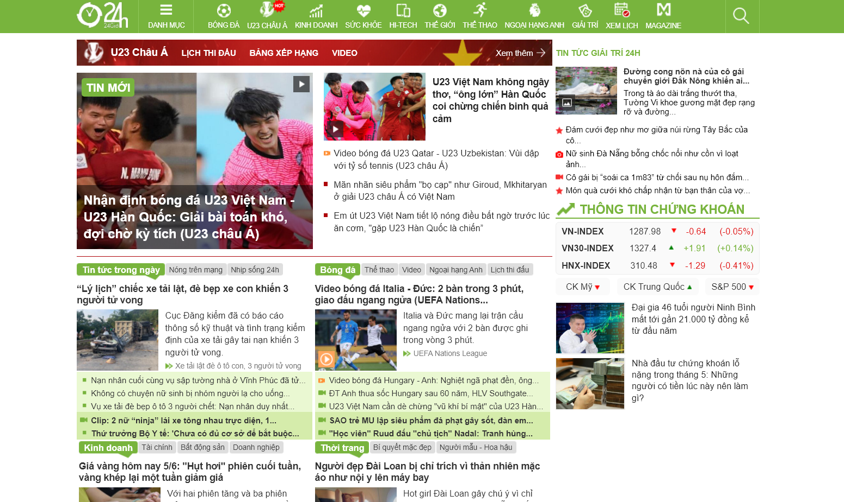

Hình 2.1: Trang chủ Báo 24h.com.vn

Báo Dân trí là một tờ báo điện tử trực thuộc Trung ương Hội khuyến học Việt Nam, có lượng truy cập khá lớn. Dân trí cung cấp tin tức xã hội, chính trị, kinh tế, thể thao, văn hoá … Đặc biệt, Dân trí còn có một Quỹ Nhân ái hoạt động với mục đích làm cầu nối cho những tấm lòng hảo tâm tới những hoàn cảnh khó khan. Tin tức được cập nhật hang giờ, giao diện và bố cục gọn gàng, rõ ràng giúp Dân trí bình quân mỗi tháng có đến 900 triệu lượt xem.

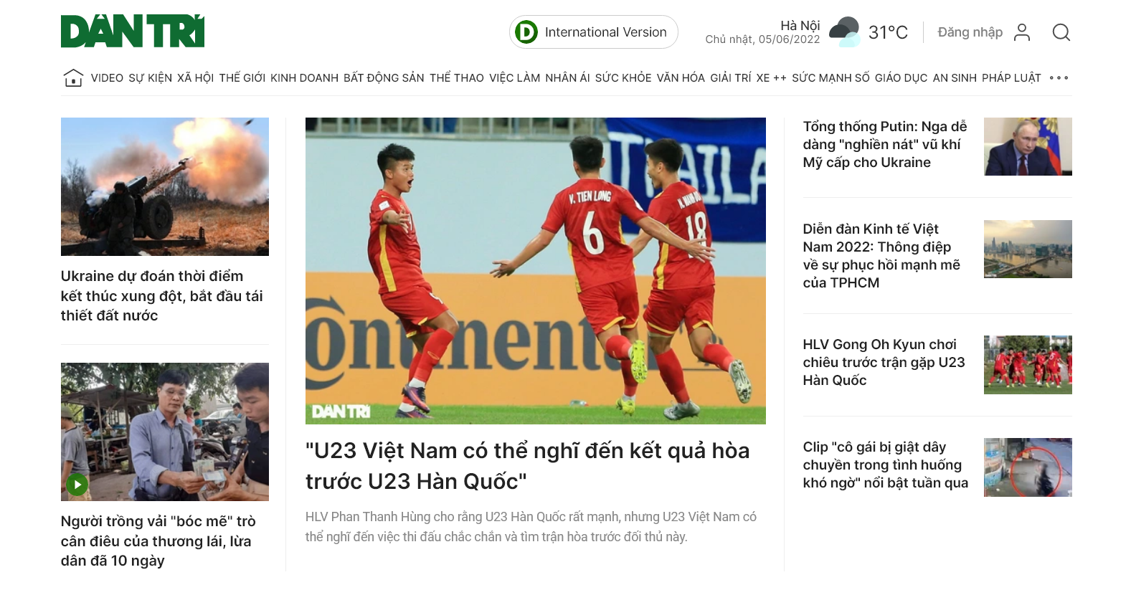

Hình 2.2: Trang chủ Dantri.com.vn

Trong thời điểm đại dịch COVID-19, tầm quan trong của website là không thể thiếu, giúp cho người dân có thể cập nhật tình hình diễn biến dịch bệnh trong và ngoài nước một cách nhanh chóng. Giúp cho chúng ta giảm thiểu nguy cơ mắc dịch bệnh.

## **2.2. Tình hình nghiên cứu ngoài nước**

Bên cạnh những website tin tức trong nước, để cập nhật những tin tức ngoài nước, chúng ta có thể theo dõi tin tức trên các trang tin tức lớn trên thế giới như:

BBC News là thông tấn xã quốc gia của Vương quốc Liên hiệp Anh và Bắc Ireland, và là đài thu thập tin tức lớn nhất trên thế giới, cung cấp dịch vụ cho đài phát thanh địa phương cũng như các mạng truyền hình như BBC News, BBC World News. 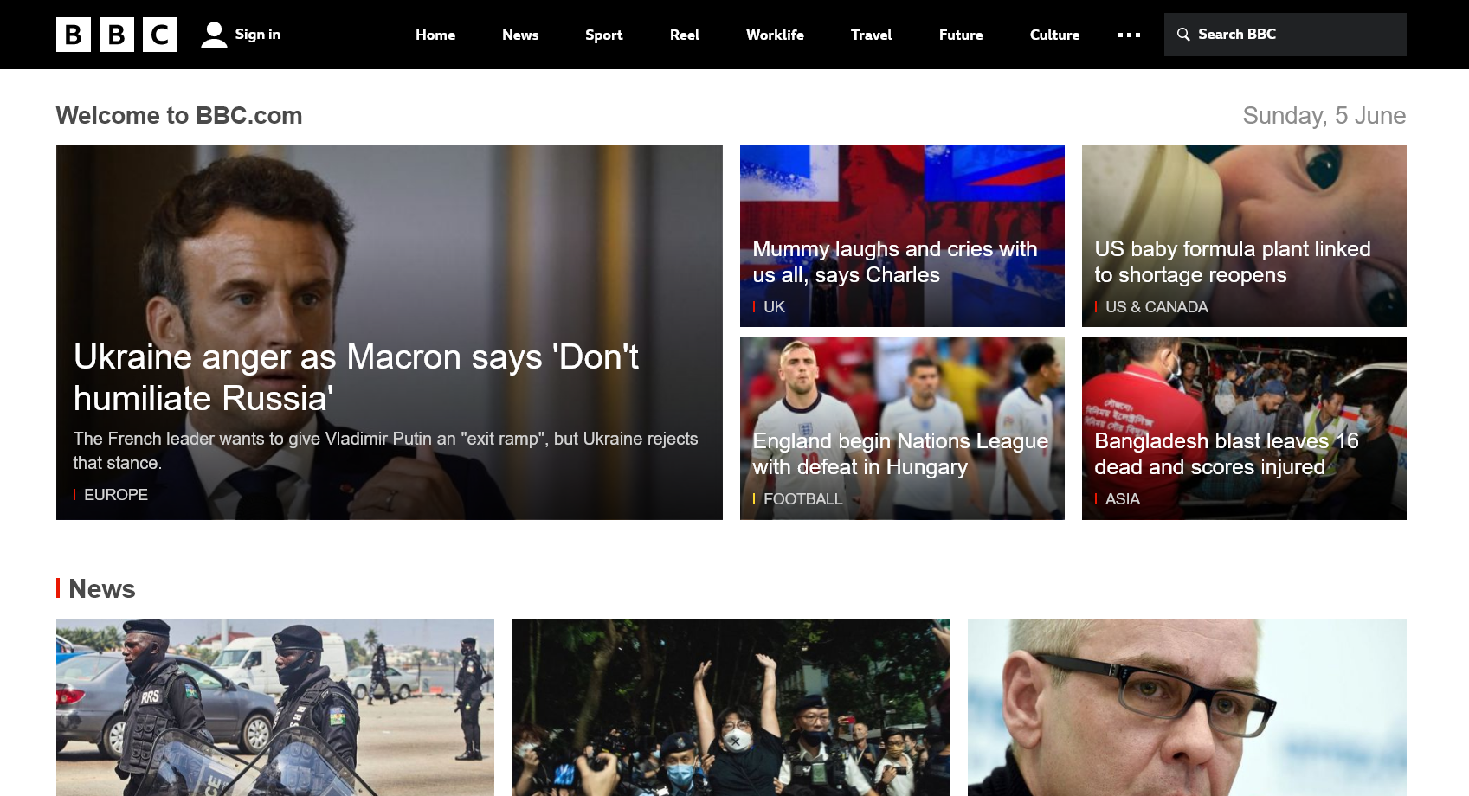

Hình 2.3: Trang chủ của Amazon

Thời báo New York với hơn 21 năm tuổi đời, là một trong những tờ báo uy tín hàng đầu thế giới và luôn nhiều lần được xướng tên cho giải thưởng Putlizer danh giá.

Là một trong những tờ báo quan trọng của Hoa Kỳ, không chỉ cập nhật tình hình của Hoa Kỳ mà còn cung cấp nhiều thông tin liên quan đến các vấn đề quốc tế khác như chính trị, kinh tế, đầu tư ,… Với đa dạng các bài viết trên các lĩnh vực khác nhau của đời sống xã hội, các trang chất lượng ngắn ngọn của thời báo New York là kênh thông tin mà người đọc không thể bỏ qua khi muốn nâng cao hiểu biết về tình hình thế giới, những thông tin nóng hổi và những góc nhìn được phân tích sâu sắc.

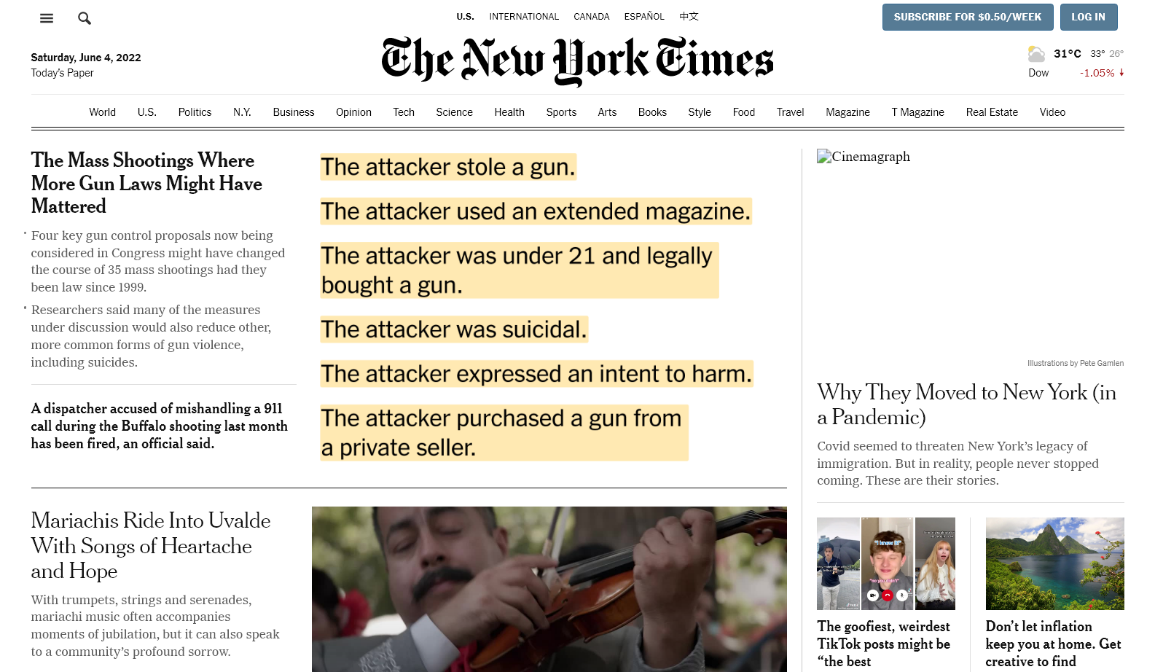

Hình 2.4: Trang chủ của báo The New York

## **2.3. Nêu tên đề tài và tính thời sự, tầm quan trọng của đề tài**

2.3.1 Tên đề tài

Đề tài : Xây dựng và phát triển website tin tức

2.3.2 Tính thời sự và tầm quan trọng của đề tài

Để cập nhật tin tức trong và ngoài nước, người đọc phải tìm trên báo giấy, hay những trang web tin tức về mọi chủ đề. Do đó, việc xây dựng và sử dụng một website tin tức để cập nhật thông tin về chủ đề người dùng quan tâm qua internet là rất cần thiết, cho phép khắc phục các bất cập của hình thức đọc báo giấy, hay cập nhật tin tức chậm.

Và do diễn biến phức tạp của đại dịch Covid-19 thì việc cập nhật tin tức chính xác nhanh chóng là việc hết sức cần thiết, vì thế mọi người có thể biết, phòng tránh dịch bệnh tại chính ngôi nhà của mình để đảm bảo an toàn về sức khỏe.

# **PHẦN III : NỘI DUNG VÀ PHƯƠNG PHÁP NGHIÊN CỨU**

## **3.1. Địa điểm và thời gian nghiên cứu (thực tập)**

* Địa điểm thực tập : Công ty cổ phần công nghệ EKOIOS
* Thời gian nghiên cứu : từ ngày 09/02/2022 đến ngày 20/04/2022

3.2. Nội dung nghiên cứu:

* Tìm hiểu thêm về ngôn ngữ ngôn ngữ lập trình TypeScript, framework NestJS, VueJS, ReactJS, thư viện UI Antd design và database MongoDB.
* Phân tích hệ thống, cơ sở dữ liệu.
* Đưa ra các giải pháp tối ưu nhất cho hệ thống.
* Nghiên cứu một số hệ thống website tin tức đã có.
* Triển khai xây dựng hệ thống.
* Kiểm thử phần mềm.

## **3.2. Phương pháp nghiên cứu:**

* Khảo sát thực tế, thu thập, xử lý dữ liệu.
* Tiếp nhận ý kiến của giảng viên hướng dẫn, định hướng.
* Tham khảo tài liệu chuyên môn.
* Triển khai thử nghiệm đánh giá.
* Tìm kiếm các tài liệu có liên quan trên Internet.
* Sử dụng ngôn ngữ TypeScript, framework NestJS, VueJS, ReactJS và database MongoDB để thực hiện các chức năng đã phân tích.

# **PHẦN IV: KẾT QUẢ VÀ THẢO LUẬN**

## **4.1. Framework NestJS**

NestJS là một framework để xây dựng các ứng dụng server-side bằng Node.js hiệu quả, và dễ dàng mở rộng. Nó sử dụng ngôn ngữ bậc cao của JavaScript là TypeScript và kết hợp các tính chất của lập trình hướng đối tượng, lập trình chức năng và lập trình phản ứng chức năng. Ngoài ra, NestJS mở rộng các framework Node.js như Express hay Fastify để bổ sung thêm nhiều module hay thư viện hỗ trợ việc xử lý tác vụ, hỗ trợ những cơ sở dữ liệu như MongoDB, Redis hay Apache Cassandra.

4.1.1 Mô hình MVC

MVC (viết tắt của Model-View-Controller) là một mô hình kiến trúc phần mềm được tạo ra với mục đích quản lý và xây dựng ứng dụng có hệ thống hơn. Mô hình này được dùng khá rộng rãi và đặc biệt là trong các ngôn ngữ lập trình web. Đối với framework NestJS được xây dựng từ mô hình MVC.

Mô hình này được chia làm 3 lớp xử lý gồm Model – View – Controller:

**Model:** Đại diện cho dữ liệu được chuyển giữa các thành phần View, Controller và xác định việc lưu trữ tất cả các mục dữ liệu trong ứng dụng.

**View:** Phụ trách giao diện người dùng của ứng dụng. Quản lý dữ liệu của màn hình người dùng cuối cũng như giao tiếp giữa người dùng và controller.

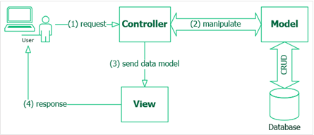

Hình 4.1: Mô hình MVC

**Controller :** có nhiệm vụ xử lý tương tác, làm cầu nối giữa Model và View, là nơi tiếp nhận những yêu cầu xử lý được gửi từ người dùng, Controller sẽ gọi tới Model để tương tác với cơ sở dữ liệu (database) và đưa dữ liệu tới View để hiển thị cho người dùng.

Chúng ta có thể thấy mô hình hoạt động của MVC thông qua hình trên:

* Người dùng thực hiện gửi yêu cầu tới Controller.
* Controller sẽ thực hiện tương tác với Model.
* Model sẽ xử lý để lấy các dữ liệu chính xác trong Database.
* Dữ liệu sẽ được model gửi trả về Controller.
* Controller sẽ đổ dữ liệu ra View hiển thị cho người dùng.

**Lợi ích của mô hình MVC:**

* Dễ dàng tổ chức các ứng dụng web lớn.
* Dễ dàng sửa đổi bất kỳ phần nào của ứng dụng mà không nhất thiết phải ảnh hưởng đến các phần khác của ứng dụng.

**4.2. Ngôn ngữ TypeScript**

* Đơn giản hoá quá trình kiểm tra mã.
* Cho phép hợp tác dễ dàng giữa các nhóm nhà phát triển.
  + 1. Ưu nhược điểm của NestJS
* Ưu điểm:
* Xây dựng các ứng dụng web có thể mở rộng, nhanh chóng, dễ kiểm tra.
* Có thể sử dụng NestJS cùng với các framework khác.
* Có thể sử dụng với bất kỳ cơ sở dữ liệu nào hỗ trợ TypeScript như MongoDB, PostgreSQL, MYSQL.
* Tính bảo mật cao: Có thể dễ dàng kết hợp với các thư viện bảo mật như Json web token (JWT), Passpost, …
* Nhược điểm:
* Không có nhà đầu tư lớn hỗ trợ.
* Một số vấn đề về tài liệu có thể gay rủi ro.
* Tài liệu phức tạp thiếu các ví dụ.

TypeScript là một ngôn ngữ lập trình hướng đối tượng được phát triển bởi Microsoft được thiết kế hoàn toàn tuân theo khái niệm OOPs.

Với sự hỗ trợ của TSC (TypeScript Compiler), giúp convert TypeScript code sang JavaScript.

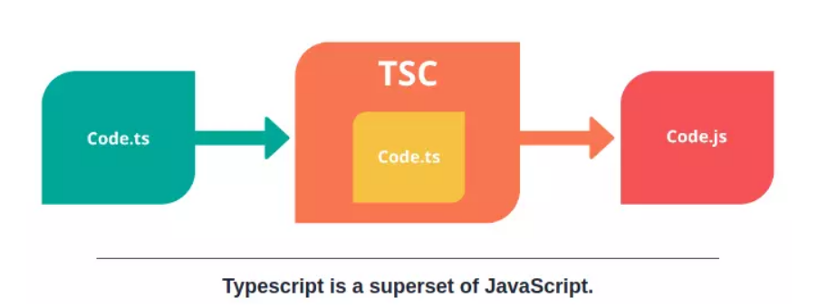

Hình 4.2 : Giới thiệu về TypeScript

4.2.1 Ưu nhược điểm của TypeScript

* Ưu điểm :
* Dễ dàng hơn trong phát triển các dự án lớn, được hỗ trợ bởi các Javascript framework lớn.
* Hầu hết các cú pháp hướng đối tượng đều được hỗ trợ bởi Typescript như kế thừa, đóng gói, constructor, abstract, interface, implement, override, …
* Cách tổ chức code rõ ràng hơn, hỗ trợ cơ chế giúp kiến trúc hệ thống code hướng module, hỗ trợ namespace, giúp xây dựng các hệ thống lớn.
* Hỗ trợ các tính năng mới nhất của Javascript. Typescript luôn đảm bảo việc sử dụng đầy đủ các kỹ thuật mới nhất của Javascript, ví dụ như version hiện tại là ECMAScript 2015 (ES6).
* Là mã nguồn mở, miễn phí và có cộng đồng hỗ trợ lớn.
* Kiểm tra lỗi lúc compile time, dễ dự đoán và debug hơn ngôn ngữ khác.
* Nhược điểm :
* Bắt buộc dùng biên dịch.
* Chỉ là ngôn ngữ mở rộng hỗ trợ của Javascript, sau cùng đều biên dịch về Javascript

## **4.3. Framework VueJS**

Vue.js là 1 framework javascript giúp xây dựng giao diện người dùng cũng như xây dựng Single Page Application thân thiện với người dùng, chúng xây dựng từ các thư viện, cách triển khai component, các chức năng đặc trưng của nó như SFC (Single File Component).

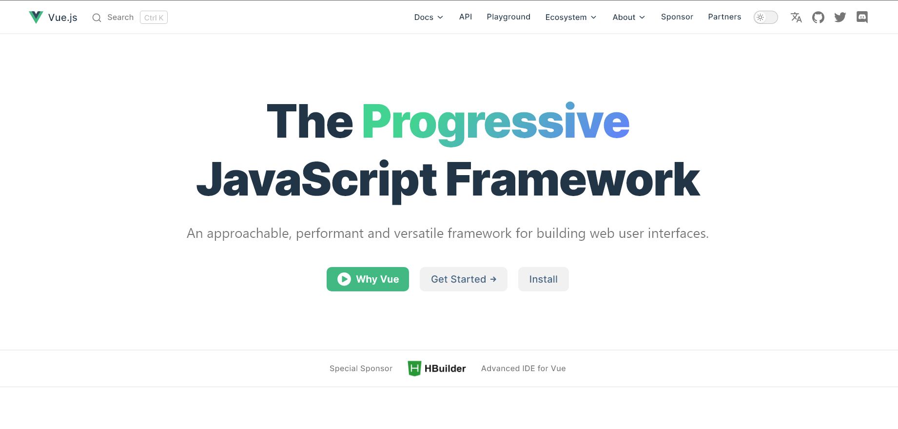

Hình 4.3 : Giới thiệu về Vue.js

VueJS đã và được tạo ra và phát triển bởi Evan You khi ông đang làm kỹ sư tại công ty Google. Vue đã được phát hành vào đầu năm 2014 và dự án này đã được đăng tải lên HackerNew, Echojs ngay trong này đầu tiên ra mắt.

* Ưu điểm của Bootstrap :
* Không cần bước build : Không cần phải trải qua quá nhiều bước để build mà có thể đi thẳng vào vấn đề một cách dễ ràng. Vì Vue.js không cần sử dụng công cụ build quá phức tạp mới có thể xây dựng ứng dụng, chỉ cần khai báo một script là có thể phát triển ứng dụng bằng Vue.js.
* Có thể tạo cấu trúc dự án nhanh chóng hơn nhờ vào command line interface.
* Có nhiều tài liệu đa dạng, rõ ràng, dễ dàng tiếp cận dành cho người mới.
* Có hệ sinh thái vững chắc nên có thể cung cấp một số add-ons rất hữu ích cho việc xây dựng một ứng dụng frontend điển hình nhất. Bao gồm : Vue-router, vuex, vue-test-utils, vue-dev-tools, vue-cli, …
* Core Vue sở hữu tính năng tối thiểu bởi khả năng tập trung vào việc render giao diện cho người dùng và tương tác. Giúp cho người dùng loại bỏ được những tính năng không cần thiết ra khỏi thư viện trong lõi Vue.js và đảm bảo cho framework nhỏ gọn và mềm dẻo hơn.

## **4.4. Framework ReactJS**

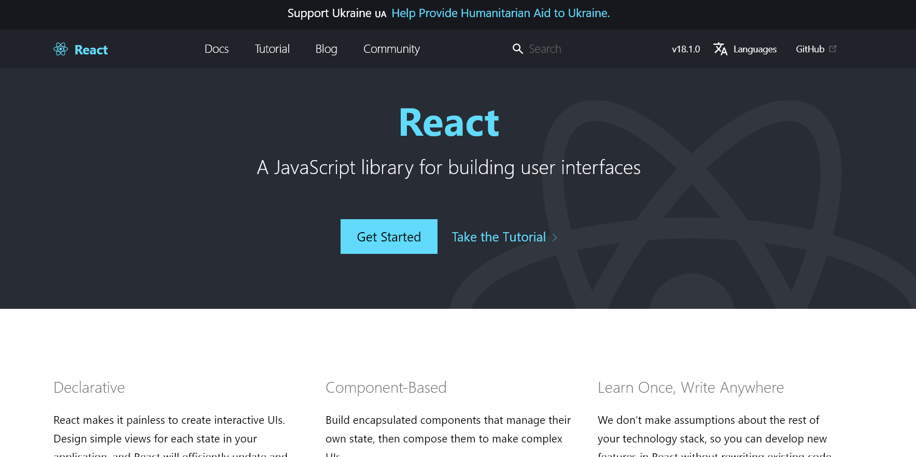

Hình 4.4 : Giới thiệu về React

React là một framework opensource được phát triển bởi Facebook, ra mắt vào năm 2013, bản thân react là một thư viện javascript được dùng để xây dựng các tương tác với các thành phần trên website. Một trong những điểm nổi bật nhất của ReactJS đó là việc render dữ liệu không chỉ thực hiện được trên server mà còn ở client.

* Ưu điểm :
* Phù hợp với đa dạng thể loại website : ReactJS khiến cho việc khởi tạo website dễ dàng hơn.
* Tái sử dụng component : Chỉ cần xây dựng các Component đủ tốt, đủ flexible để có thể thoả mãn các yêu cầu của nhiều dự án khác nhau, chỉ tốn thời gian xây dựng ban đầu và sử dụng lại hầu như toàn bộ ở các dự án sau.
* Có thể sử dụng cho cả Mobile Application : Nếu cần phát triển thêm ứng dụng mobile, sử dụng thêm React Native – một framework khác được phát triển bởi Facebook, có thể chia sẻ các component hoặc sử dụng lại các Business Logic trong ứng dụng.
* Thân thiện với SEO : SEO là một phần không thể thiếu để đưa thông tin web lên top đầu tìm kiếm của Google.
* Debug dễ dàng : Facebook đã phát hành 1 Chrome extension dùng trong việc debug trong quá trình phát triển ứng dụng.

## **4.5. Phân tích chức năng**

* Chức năng bên giao diện người dùng (user)

Đối với khách hàng sẽ đáp ứng một số chức năng như sau :

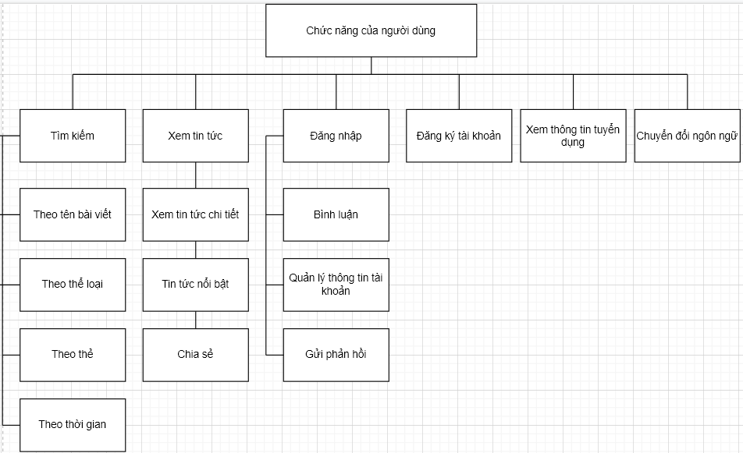

Hình 4.5: Biểu đồ phân cấp chức năng người dùng

* Chức năng đăng ký tài khoản :
* Khách hàng có thể đăng ký tài khoản bằng Email.
* Chức năng đăng nhập :
* Nhập thông tin tài khoản và đăng nhập.
* Khách hàng có thể thay đổi thông tin sau khi đăng nhập.
* Chức năng tìm kiếm :
* Thanh công cụ tìm kiếm hiển thị bên trên thanh tiêu đề.
* Sau khi nhập từ khóa về tên bài viết, các bài viết có tên đúng hoặc gần giống sẽ hiển thị danh sách sản phẩm tìm kiếm.
* Chức năng xem chi tiết bài viết :
* Khi truy cập vào địa chỉ của website, người dùng có thể trực tiếp chọn các bài viết trên trang chủ, xem các thông tin về tin tức, hình ảnh, thể loại của bài viết.
* Có thể thực hiện bình luận vào bài viết.
* Người dùng lựa chọn các thể loại tin tức trên thanh menu bên trái của website.
* Danh sách tin tức sẽ được hiển thị theo thể loại, thẻ, thời gian để người dùng có thể chọn đọc.
* Chức năng bình luận (đối với người dùng chưa đăng nhập):
* Với mỗi bài viết được phép bình luận, người dùng có thể nhập thông tin Tên, Email và nội dung bình luận để bình luận.
* Chức năng bình luận (đối với người dùng đã đăng nhập):
* Với mỗi bài viết được phép bình luận, người dùng đã đăng nhập có thể nhập nội dung bình luận.
* Lọc bình luận theo mới nhất, cũ nhất, nhiều lượt like nhất.
* Like, Dislike, Trả lời những bình luận trước đó.

- Chức năng chia sẻ:

* Người dùng có thể chia sẻ bài viết, trang web lên các mạng xã hội để thu hút người đọc như: Facebook, Twitter, Linkedin, Evernote, Weibo, Douban, …
* Chức năng chuyển đổi ngôn ngữ:
* Người dùng có thể chuyển đổi qua lại giữa các ngôn ngữ: Tiếng anh, Tiếng Việt, Tiếng trung.
* Ngôn ngữ mặc định của trang web: Tiếng anh.
* Chức năng gửi phản hồi:
* Người dùng có thể gửi phản hồi, đánh giá đến người quản trị qua chức năng phản hồi.
* Chức năng thông tin người dùng (dành cho người dùng đã đăng nhập):
* Người dùng có thể quản lý thông tin cá nhân.
* Chức năng bên giao diện người quản trị (admin)

Đối với người quản trị sẽ đáp ứng một số chức năng như sau:

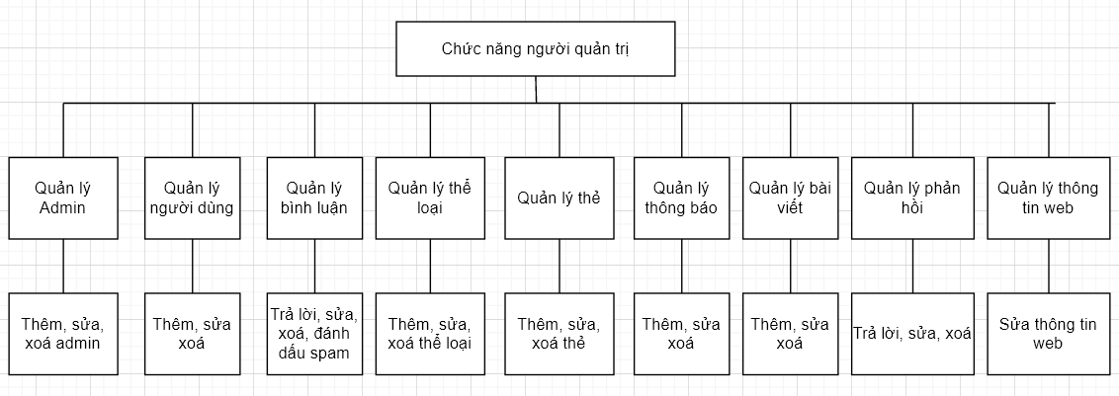

Hình 4.6: Biểu đồ phân cấp chức năng người quản trị

* Chức năng quản lý Admin: Có 2 cấp độ admin: SuperAdmin, Admin.
* SuperAdmin có thể thêm, sửa, xóa admin.
* SuperAdmin có quyền cao nhất và có toàn bộ quyền trong website.
* SuperAdmin có thể cấp quyền cho admin thành SuperAdmin, Admin.
* Chức năng quản lý người dùng:
* Admin có thể thêm, sửa, xóa người dùng.
* Admin có thể phân quyền người dùng.
* Chức năng quản lý bình luận
* Admin có thể sửa, xóa, dánh dấu spam bình luận.
* Tìm kiếm bình luận theo bình luận, trạng thái, bài viết và sắp xếp.
* Đồng bộ với bên thứ 3 Disqus quản lý bình luận.
* Chức năng quản lý thể loại:
* Admin có thể thêm, sửa, xóa thể loại.
* Chức năng quản lý thẻ (tag):
* Admin có thể thêm, sửa, xóa thẻ.
* Chức năng quản lý thông báo:
* Admin có thể thêm, sửa, xóa thông báo.
* Tìm kiếm theo trạng thái, văn bản thông báo.
* Chức năng quản lý bài viết:
* Admin có thể thêm, sửa, xóa bài viết.
* Cập nhật trạng thái phát hành/nháp, hiển thị/ riêng tư / dự trữ để lựa chọn hiển thị bài viết.
* Cập nhật ngôn ngữ của bài viết.
* Tìm kiếm, phân loại theo thể loại, thẻ, ngôn ngữ, trạng thái, tiêu đề.
* Chức năng quản lý phản hồi:
* Admin có thể sửa, xoá phản hồi của người dùng.
* Admin có thể tìm kiếm, phân loại theo điểm phản hồi, trạng thái, văn bản phản hồi.
* Chức năng quản lý thông tin website:
* Admin có thể cập nhật thông tin website.
* Chặn theo IP, Mail, Keyword.

## **4.6. Phân tích thiết kế hệ thống**

Ta có thể xác định các tác nhân chính của hệ thống như sau:

* Khách hàng:
* Đăng nhập hệ thống người dùng.
* Xem thông tin người dùng.
* Tìm kiếm sản phẩm theo tên tin tức (gần đúng).
* Xem tin tức.
* Gửi bình luận.
* Gửi phản hồi.
* Người quản trị:
* Đăng nhập hệ thống người quản trị.
* Quản lý bài viết: Thêm, sửa, xóa bài viết.
* Quản lý thông báo: Thêm, sửa, xoá thông báo.
* Quản lý thể loại: Thêm, sửa, xóa thể loại.
* Quản lý thẻ: Thêm, sửa, xóa thẻ.
* Quản lý người dùng: Thêm, sửa, xóa người dùng.
* Quản lý quản trị viên: Thêm, sửa, xóa quản trị viên.
* Quản lý bình luận: Sửa, xóa, đánh dấu spam bình luận.
* Thống kê lượt truy cập, bài viết, lượt like, bình luận, điểm phản hồi.
* Biểu đồ Use Case tổng quát

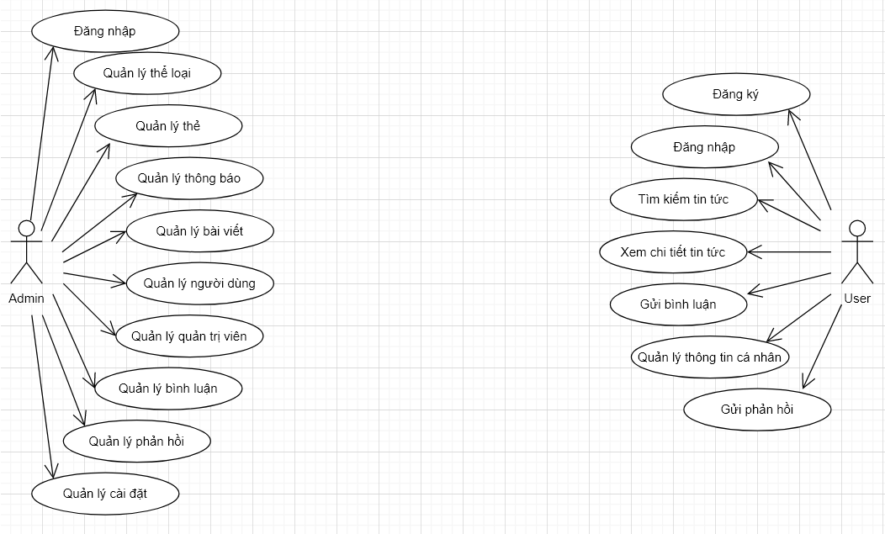

Hình 4.7: Biểu đồ Use Case tổng quát

* Biểu đồ Use Case đăng nhập khách hàng

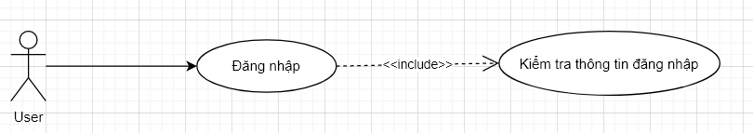

Hình 4.8: Biểu đồ Use Case đăng nhập khách hàng

|  |  |
| --- | --- |
| Tên Use Case | Đăng nhập |
| Tác nhân | Người dùng |
| Điều kiện đầu vào | Tác nhân chưa đăng nhập vào hệ thống |
| Kết quả đầu ra | Tác nhân đăng nhập thành công |
| Mô tả | Use Case cho phép đăng nhập vào hệ thống |

Bảng 4.1: Mô tả Use Case đăng nhập khách hàng

|  |  |  |
| --- | --- | --- |
| STT | Thực hiện | Hành động |
| 1 | Tác nhân | Chọn chức năng đăng nhập |
| 2 | Hệ thống | Hiển thị giao diện đăng nhập |
| 3 | Tác nhân | Nhập tên tài khoản, mật khẩu vào giao diện đăng nhập |
| 4 | Hệ thống | Kiểm tra tên tài khoản và mật khẩu, nếu đúng thì hệ thống sẽ chuyển tới trang thông tin người dùng với trạng thái đã đăng nhập, nếu sai thì chuyển sang hành động khác |

Bảng 4.2: Hành động chính Use Case đăng nhập khách hàng

|  |  |  |
| --- | --- | --- |
| STT | Thực hiện | Hành động |
| 5 | Hệ thống | Thông báo các lỗi khiến đăng nhập không thành công:   * Nhập sai tên tài khoản hoặc mật khẩu * Không nhập tên tài khoản hay mật khẩu * Chưa đăng ký tài khoản |
| 6 | Hệ thống | Trả lại về giao diện đăng nhập |

Bảng 4.3: Hành động khác Use Case đăng nhập khách hàng

* Biểu đồ Use Case tìm kiếm tin tức

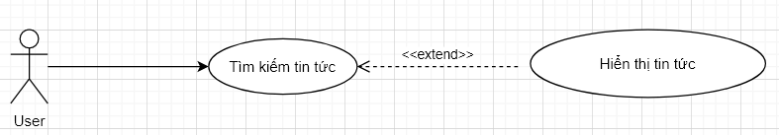

Hình 4.9: Biểu đồ Use Case tìm kiếm tin tức

|  |  |
| --- | --- |
| Tên Use Case | Tìm kiếm tin tức |
| Tác nhân | Người dùng |
| Điều kiện đầu vào | Không có |
| Kết quả đầu ra | Kết quả tìm kiếm tin tức được hiển thị với người dùng |
| Mô tả | Use Case cho phép người dùng tìm kiếm tin tức |

Bảng 4.4: Mô tả Use Case tìm kiếm tin tức

|  |  |  |
| --- | --- | --- |
| STT | Thực hiện | Hành động |
| 1 | Người dùng | Điền từ khóa cần tìm kiếm vào form tìm kiếm ở bên phải màn hình chính. |
| 2 | Hệ thống | Trả về giao diện danh sách tin tức chứa từ khóa. |
| 3 | Người dùng | Chọn tin tức cần tìm kiếm |
| 4 | Hệ thống | Hiển thị giao diện chi tiết của tin tức |

Bảng 4.5: Hành động chính Use Case tìm kiếm tin tức

* Biểu đồ Use Case xem chi tiết tin tức

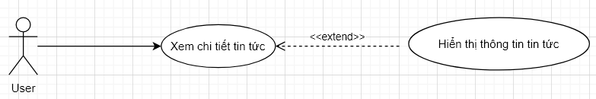

Hình 4.10: Biểu đồ Use Case xem chi tiết tin tức

|  |  |
| --- | --- |
| Tên Use Case | Xem chi tiết tin tức |
| Tác nhân | Người dùng |
| Điều kiện đầu vào | Không có |
| Kết quả đầu ra | Người dùng có thể xem chi tiết tin tức quan tâm |
| Mô tả | Use Case cho phép người dùng xem được chi tiết tin tức |

Bảng 4.6: Mô tả Use Case xem chi tiết tin tức

|  |  |  |
| --- | --- | --- |
| STT | Thực hiện | Hành động |
| 1 | Người dùng | Chọn tin tức |
| 2 | Hệ thống | Hiển thị giao diện chi tiết tin tức |

Bảng 4.7: Hành động Use Case xem chi tiết tin tức

* Biểu đồ Use Case gửi bình luận

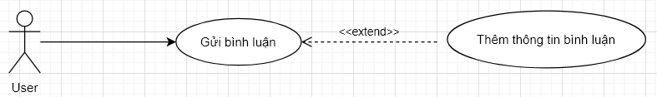

Hình 4.11: Biểu đồ Use Case gửi bình luận

|  |  |
| --- | --- |
| Tên Use Case | Gửi bình luận |
| Tác nhân | Người dùng |
| Điều kiện đầu vào | Không có |
| Kết quả đầu ra | Thông tin bình luận được cập nhật và lưu vào cơ sở dữ liệu |
| Mô tả | Use Case cho phép người dùng bình luận trong bài viết |

Bảng 4.8: Mô tả Use Case gửi bình luận

|  |  |  |
| --- | --- | --- |
| STT | Thực hiện | Hành động |
| 1 | Người dùng | Trong bài viết chi tiết, xuống cuối bài viết chọn vào ô bình luận |
| 2 | Hệ thống | Hiển thị form nhập thông tin bình luận |
| 3 | Người dùng | Nhập thông tin bình luận và gửi bình luận |
| 4 | Hệ thống | Kiểm tra thông tin có đúng format, cập nhật và lưu vào cơ sở dữ liệu. Trả về thông báo bình luận thành công. |

Bảng 4.9: Hành động chính Use Case bình luận

* Biểu đồ Use Case quản lý thông tin cá nhân

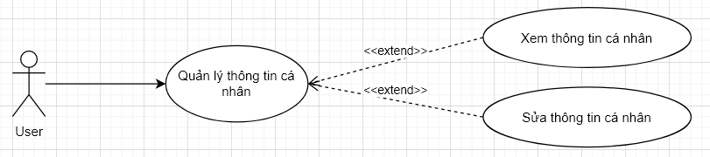

Hình 4.12: Biểu đồ Use Case quản lý thông tin cá nhân

|  |  |
| --- | --- |
| Tên Use Case | Quản lý thông tin cá nhân |
| Tác nhân | Người dùng |
| Điều kiện đầu vào | Tác nhân đã đăng nhập vào hệ thống |
| Kết quả đầu ra | Các thông tin người dùng được cập nhật |
| Mô tả | Use Case cho phép người dùng xem, cập nhật thông tin cá nhân |

Bảng 4.10: Mô tả Use Case quản lý thông tin cá nhân

|  |  |  |
| --- | --- | --- |
| STT | Thực hiện | Hành động |
| 1 | Người dùng | Đăng nhập |
| 2 | Hệ thống | Đăng nhập thành công, chuyển người dùng tới giao diện thông tin tài khoản (Profile) |
| 3 | Người dùng | Xem, Thực hiện sửa thông tin cá nhân |
| 4 | Hệ thống | Hiển thị form sửa thông tin |
| 5 | Người dùng | Nhập thông tin sau đó gửi thông tin |
| 6 | Hệ thống | Cập nhật, lưu vào cơ sở dữ liệu sau đó gửi thông báo cập nhật thành công cho người dùng |

Bảng 4.11: Hành động chính Use Case quản lý thông tin cá nhân

* Biểu đồ Use Case phản hồi

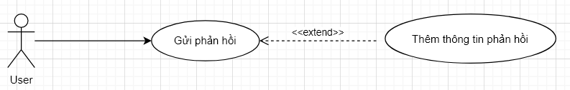

Hình 4.13: Biểu đồ Use Case phản hồi

|  |  |
| --- | --- |
| Tên Use Case | Liên hệ |
| Tác nhân | Người dùng |
| Điều kiện đầu vào | Không có |
| Kết quả đầu ra | Thông tin phản hồi được cập nhật vào cơ sở dữ liệu |
| Mô tả | Use Case cho phép người dùng phản hồi với admin |

Bảng 4.12: Mô tả Use Case phản hồi

|  |  |  |
| --- | --- | --- |
| STT | Thực hiện | Hành động |
| 1 | Người dùng | Bấm vào feedback ở cuối bên phải màn hình |
| 2 | Hệ thống | Hiển thị giao diện với form phản hồi |
| 3 | Người dùng | Chọn điểm đánh giá và nhập thông tin cần thiết sau đó gửi thông tin |
| 4 | Hệ thống | Cập nhật phản hồi vào cơ sở dữ liệu |
| 5 | Hệ thống | Hiển thị thông báo đã gửi thành công |

Bảng 4.13: Hành động chính Use Case phản hồi

* Biểu đồ Use Case đăng nhập admin

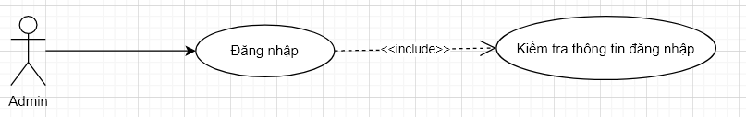

Hình 4.15: Biểu đồ Use Case đăng nhập admin

|  |  |
| --- | --- |
| Tên Use Case | Đăng nhập amin |
| Tác nhân | Admin |
| Điều kiện đầu vào | Tác nhân chưa đăng nhập vào hệ thống |
| Kết quả đầu ra | Tác nhân đăng nhập thành công |
| Mô tả | Use Case cho phép đăng nhập vào hệ thống |

Bảng 4.16: Mô tả Use Case đăng nhập admin

|  |  |  |
| --- | --- | --- |
| STT | Thực hiện | Hành động |
| 1 | Tác nhân | Chọn chức năng đăng nhập |
| 2 | Hệ thống | Hiển thị giao diện đăng nhập |
| 3 | Tác nhân | Nhập email, mật khẩu vào giao diện đăng nhập |
| 4 | Hệ thống | Kiểm tra email, mật khẩu và quyền truy cập, nếu đúng thì hệ thống sẽ chuyển tới trang dashboard với trạng thái đã đăng nhập, nếu sai thì chuyển sang hành động khác |

Bảng 4.17: Hành động chính Use Case đăng nhập admin

|  |  |  |
| --- | --- | --- |
| STT | Thực hiện | Hành động |
| 5 | Hệ thống | Thông báo các lỗi khiến đăng nhập không thành công do:   * Nhập sai email hoặc mật khẩu * Không nhập email hoặc mật khẩu * Không có quyền truy cập vào hệ thống * Chưa có tài khoản đăng nhập |
| 6 | Hệ thống | Trả lại về giao diện đăng nhập nếu nhập sai hặc bỏ trống thông tin  Hiển thị thông báo đăng nhập không thành công |

Bảng 4.18: Hành động khác Use Case đăng nhập

* Biểu đồ Use Case quản lý danh mục

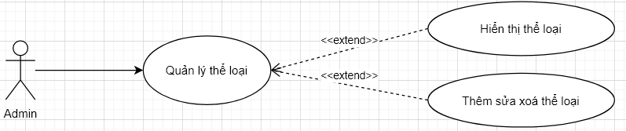

Hình 4.16: Biểu đồ Use Case quản lý thể loại

|  |  |
| --- | --- |
| Tên Use Case | Quản lý thể loại |
| Tác nhân | Admin |
| Điều kiện đầu vào | Admin đã đăng nhập hệ thống |
| Kết quả đầu ra | Các thông tin về thể loại được cập nhật trong cơ sở dữ liệu |
| Mô tả | Use Case cho phép xem, thêm, sửa, xóa thể loại |

Bảng 4.19: Mô tả Use Case quản lý danh mục

|  |  |  |
| --- | --- | --- |
| STT | Thực hiện | Hành động |
| 1 | Admin | Chọn quản lý thể loại trên trang chủ quản trị |
| 2 | Hệ thống | Hiển thị giao diện quản lý thể loại |
| 3 | Admin | Chọn kiểu tác động : thêm, sửa, xóa thể loại |
| 4 | Hệ thống | Hiển thị kết quả, trả về danh sách thể loại đã được cập nhật và quay trở về giao diện quản lý thể loại |
| 5 | Hệ thống | Thông báo lỗi khi thực hiện tác động không hợp lệ |

Bảng 4.19: Hành động chính Use Case quản lý thể loại

* Biểu đồ Use Case quản lý Thẻ (Tag)

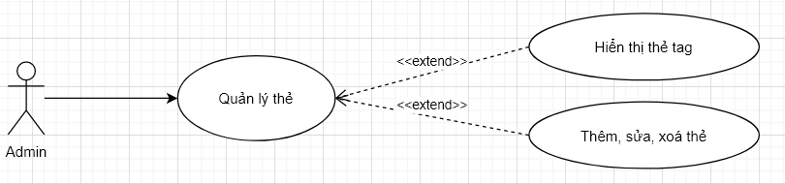

Hình 4.17: Biểu đồ Use Case quản lý thẻ

|  |  |
| --- | --- |
| Tên Use Case | Quản lý thẻ |
| Tác nhân | Admin |
| Điều kiện đầu vào | Admin đã đăng nhập hệ thống |
| Kết quả đầu ra | Các thông tin về thẻ được cập nhật trong cơ sở dữ liệu |
| Mô tả | Use Case cho phép xem, thêm, sửa, xóa thẻ. |

Bảng 4.21: Mô tả Use Case quản lý thẻ

|  |  |  |
| --- | --- | --- |
| STT | Thực hiện | Hành động |
| 1 | Admin | Chọn quản lý thẻ trên trang chủ quản trị |
| 2 | Hệ thống | Hiển thị giao diện quản lý thẻ |
| 3 | Admin | Chọn kiểu tác động : thêm, sửa, xóa thẻ |
| 4 | Hệ thống | Hiển thị kết quả, trả về danh sách thẻ đã được cập nhật và quay trở về giao diện quản lý thẻ |

Bảng 4.22: Hành động chính Use Case quản lý thẻ

|  |  |  |
| --- | --- | --- |
| STT | Thực hiện | Hành động |
| 5 | Hệ thống | Thông báo lỗi khi thực hiện tác động không hợp lệ |

Bảng 4.23: Hành động khác Use Case quản lý thẻ

* Biểu đồ Use Case quản lý người dùng

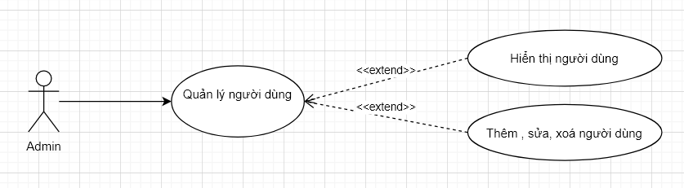

Hình 4.18: Biểu đồ Use Case quản lý người dùng ( user )

|  |  |
| --- | --- |
| Tên Use Case | Quản lý người dùng |
| Tác nhân | Admin |
| Điều kiện đầu vào | Admin đã đăng nhập hệ thống |
| Kết quả đầu ra | Các thông tin về người dùng (user) được cập nhật trong cơ sở dữ liệu |
| Mô tả | Use Case cho phép xem, thêm, sửa, xóa người dùng |

Bảng 4.24: Mô tả Use Case quản lý người dùng

|  |  |  |
| --- | --- | --- |
| STT | Thực hiện | Hành động |
| 1 | Admin | Chọn quản lý người dùng trên trang chủ quản trị |
| 2 | Hệ thống | Hiển thị giao diện quản lý người dùng |
| 3 | Admin | Chọn kiểu tác động : thêm, sửa, xóa |
| 4 | Hệ thống | Hiển thị kết quả, trả về danh sách người dùng đã được cập nhật và quay trở về giao diện quản lý người dùng |

Bảng 4.25: Hành động Use Case quản lý người dùng

|  |  |  |
| --- | --- | --- |
| STT | Thực hiện | Hành động |
| 5 | Hệ thống | Thông báo lỗi khi thực hiện tác động không hợp lệ |

Bảng 4.26: Hành động khác Use Case quản lý người dùng

* Biểu đồ Use Case quản lý quản trị viên (Admin)

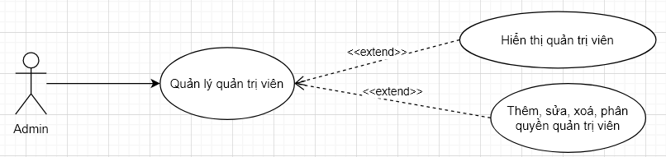

Hình 4.19: Biểu đồ Use Case quản lý quản trị viên

|  |  |
| --- | --- |
| Tên Use Case | Quản lý quản trị viên |
| Tác nhân | Admin |
| Điều kiện đầu vào | Admin đã đăng nhập hệ thống |
| Kết quả đầu ra | Các thông tin về quản trị viên (Admin) được cập nhật trong cơ sở dữ liệu |
| Mô tả | Use Case cho phép xem, thêm, sửa, xóa, phân quyền quản trị viên |

Bảng 4.27: Mô tả Use Case quản lý quản trị viên

|  |  |  |
| --- | --- | --- |
| STT | Thực hiện | Hành động |
| 1 | Admin | Chọn quản lý quản trị viên trên trang chủ quản trị |
| 2 | Hệ thống | Hiển thị giao diện quản lý quản trị viên |
| 3 | Admin | Chọn kiểu tác động : thêm, sửa, xóa |
| 4 | Hệ thống | Hiển thị kết quả, trả về danh sách quản trị viên đã được cập nhật và quay trở về giao diện quản lý quản trị viên |

Bảng 4.28: Hành động chính Use Case quản lý quản trị viên

|  |  |  |
| --- | --- | --- |
| STT | Thực hiện | Hành động |
| 5 | Hệ thống | Thông báo lỗi khi thực hiện tác động không hợp lệ |

Bảng 4.29: Hành động khác Use Case quản lý quản trị viên

* Biểu đồ Use Case quản lý bài viết

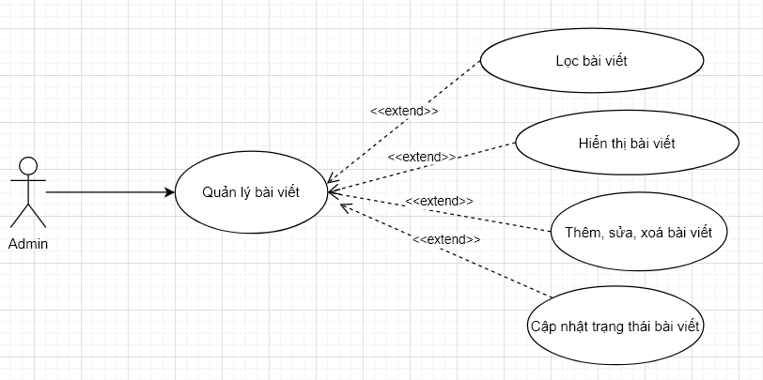

Hình 4.20: Biểu đồ Use Case quản lý bài viết

|  |  |
| --- | --- |
| Tên Use Case | Quản lý bài viết |
| Tác nhân | Admin |
| Điều kiện đầu vào | Đã đăng nhập |
| Kết quả đầu ra | Thông tin bài viết được cập nhật vào cơ sở dữ liệu |
| Mô tả | Use Case cho phép thực hiện xem, thêm, sửa, xóa bài viết, lọc các bài viết theo trạng thái, thời gian, thẻ, thể loại. |

Bảng 4.30: Mô tả Use Case quản lý bài viết

|  |  |  |
| --- | --- | --- |
| STT | Thực hiện | Hành động |
| 1 | Admin | Chọn quản lý bài viết, danh sách bài viết trên trang chủ quản trị |
| 2 | Hệ thống | Hiển thị giao diện danh sách bài viết |
| 3 | Admin | Thực hiện thao tác : thêm, sửa, xoá, thay đổi trạng thái, lọc bài viết |
| 4 | Hệ thống | Hiển thị kết quả, trả về danh sách bài viết đã được cập nhật và quay trở về giao diện quản lý bài viết |

Bảng 4.31: Hành động chính Use Case quản lý bài viết

|  |  |  |
| --- | --- | --- |
| STT | Thực hiện | Hành động |
| 5 | Hệ thống | Thông báo lỗi khi thực hiện tác động không hợp lệ |

Bảng 4.32: Hành động khác Use Case quản lý bài viết

* Biểu đồ Use Case quản lý bình luận

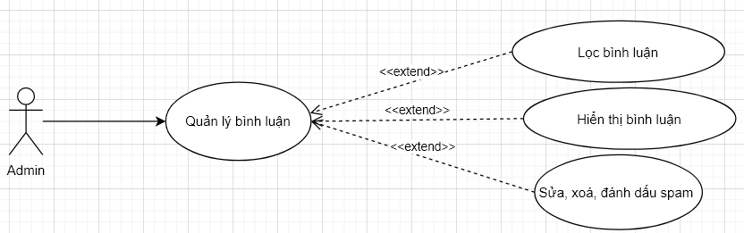

Hình 4.21: Biểu đồ Use Case quản lý tin tức

|  |  |
| --- | --- |
| Tên Use Case | Quản lý bình luận |
| Tác nhân | Admin |
| Điều kiện đầu vào | Admin đã đăng nhập hệ thống |
| Kết quả đầu ra | Các thông tin về bình luận được cập nhật trong cơ sở dữ liệu |
| Mô tả | Use Case cho phép xem, sửa, xóa, đánh dấu spam bình luận |

Bảng 4.32: Mô tả Use Case quản lý bình luận

|  |  |  |
| --- | --- | --- |
| STT | Thực hiện | Hành động |
| 1 | Admin | Chọn quản lý bình luận trên trang chủ quản trị |
| 2 | Hệ thống | Hiển thị giao diện quản lý bình luận |
| 3 | Admin | Chọn kiểu tác động : xem, sửa, xóa, đánh dấu spam |
| 4 | Hệ thống | Hiển thị kết quả, trả về danh sách bình luận đã được cập nhật và quay trở về giao diện quản lý bình luận |

Bảng 4.33: Hành động chính Use Case quản lý bình luận

|  |  |  |
| --- | --- | --- |
| STT | Thực hiện | Hành động |
| 5 | Hệ thống | Thông báo lỗi khi thực hiện tác động không hợp lệ |

Bảng 4.34: Hành động khác Use Case quản lý bình luận

* Biểu đồ Use Case quản lý phản hồi

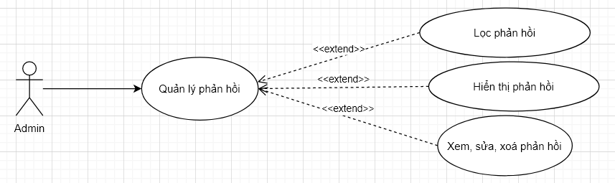

Hình 4.22: Biểu đồ Use Case quản lý phản hồi

|  |  |
| --- | --- |
| Tên Use Case | Quản lý phản hồi |
| Tác nhân | Admin |
| Điều kiện đầu vào | Admin đã đăng nhập hệ thống |
| Kết quả đầu ra | Các thông tin về phản được cập nhật trong cơ sở dữ liệu |
| Mô tả | Use Case cho phép xem, sửa, xóa thông tin phản hồi |

Bảng 4.35: Mô tả Use Case quản lý phản hồi

|  |  |  |
| --- | --- | --- |
| STT | Thực hiện | Hành động |
| 1 | Admin | Chọn quản lý phản hồi trên trang chủ quản trị |
| 2 | Hệ thống | Hiển thị giao diện quản lý phản hồi |
| 3 | Admin | Chọn kiểu tác động : xem, sửa, xóa phản hồi |
| 4 | Hệ thống | Hiển thị kết quả, trả về danh sách phản hồi đã được cập nhật và quay trở về giao diện quản lý phản hồi |

Bảng 4.36: Hành động chính Use Case quản lý phản hồi

* Biểu đồ Use Case quản lý cài đặt

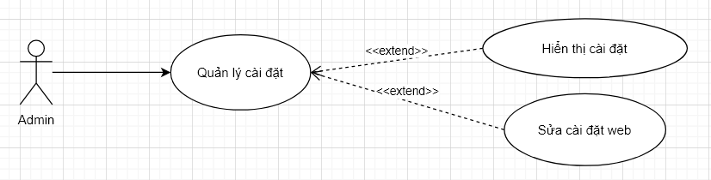

Hình 4.24: Biểu đồ quản lý cài đặt

|  |  |
| --- | --- |
| Tên Use Case | Quản lý cài đặt |
| Tác nhân | Admin |
| Điều kiện đầu vào | Admin đã đăng nhập hệ thống |
| Kết quả đầu ra | Các thông tin về trang web được cập nhật trong cơ sở dữ liệu |
| Mô tả | Use Case cho phép sửa các cài đặt về website |

Bảng 4.40: Mô tả Use Case quản lý cài đặt

|  |  |  |
| --- | --- | --- |
| STT | Thực hiện | Hành động |
| 1 | Admin | Chọn quản lý cài đặt trên trang chủ quản trị |
| 2 | Hệ thống | Hiển thị giao diện quản lý cài đặt |
| 3 | Admin | Chọn kiểu tác động : Sửa thông tin trang web, chặn IP, chặn email |
| 4 | Hệ thống | Hiển thị kết quả, trả về thông tin website đã được cập nhật |

Bảng 4.41: Hành động chính Use Case quản lý cái đặt

|  |  |  |
| --- | --- | --- |
| STT | Thực hiện | Hành động |
| 5 | Hệ thống | Thông báo lỗi khi thực hiện tác động không hợp lệ |

Bảng 4.42: Hành động khác quản lý cài đặt

## **4.7. Biểu đồ tuần tự**

* Chức năng đăng nhập

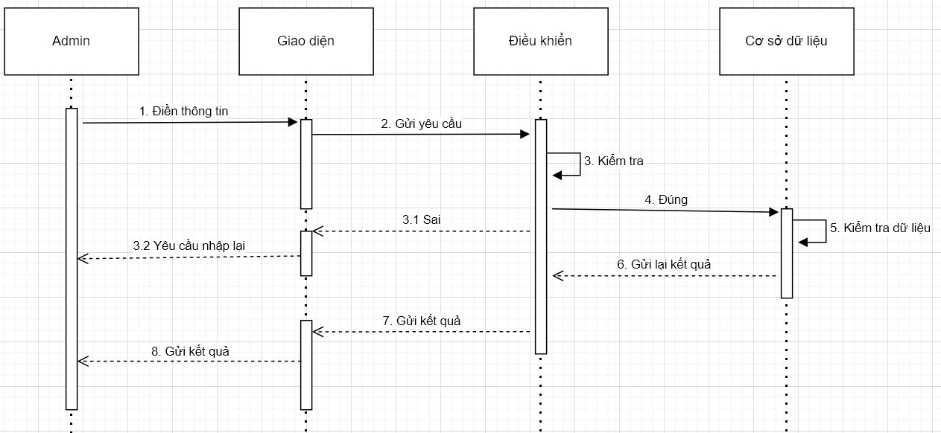

Hình 4.25: Biểu đồ tuần tự chức năng đăng nhập

Admin/User sẽ điền thông tin vào giao diện đăng nhập. Giao diện sẽ gửi thông tin tới Controller điều khiển để thực hiện việc kiểm tra. Nếu thông tin gửi tới là sai mẫu quy định của email hoặc số lượng ký tự mật khẩu, Controller sẽ trả về thông báo sai về giao diện để admin nhập lại thông tin. Nếu thỏa mãn thông tin về email hay mật khẩu thì Controller sẽ gửi yêu cầu tới Model thực hiện kiểm tra cơ sở dữ liệu nếu sai thông tin về tài khoản hay mật khẩu, hay không đủ quyền truy cập thì cũng sẽ thông báo lỗi và yêu cầu người dùng nhập lại thông tin và nếu đúng thì sau đó trả kết quả trở lại.

* Chức năng tìm kiếm

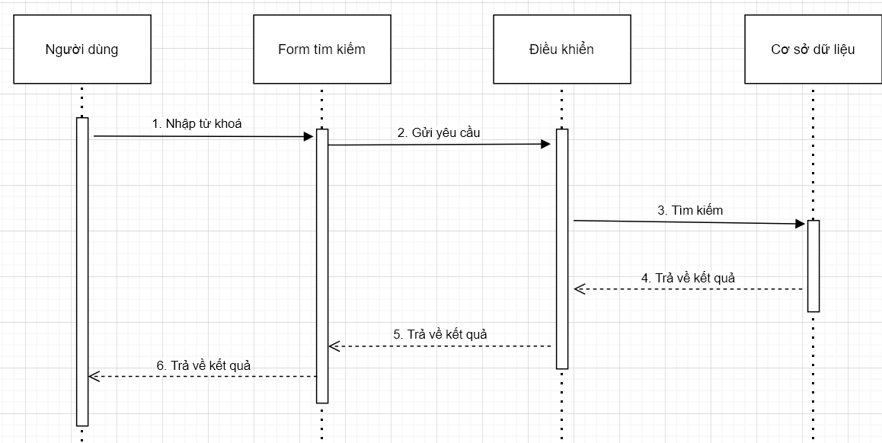

Hình 4.26: Biểu đồ tuần tự chức năng tìm kiếm

Người dùng thực hiện việc tìm kiếm bằng cách nhập từ khóa tên bài viết cần tìm vào form tìm kiếm. Form này sẽ gửi yêu cầu tới Controller điều khiển tìm kiếm các từ khóa gần giống nhất với người dùng nhập sau đó gửi yêu cầu tới Model kiểm tra cơ sở dữ liệu để trả về kết quả.

* Chức năng xem chi tiết bài viết (tin tức)

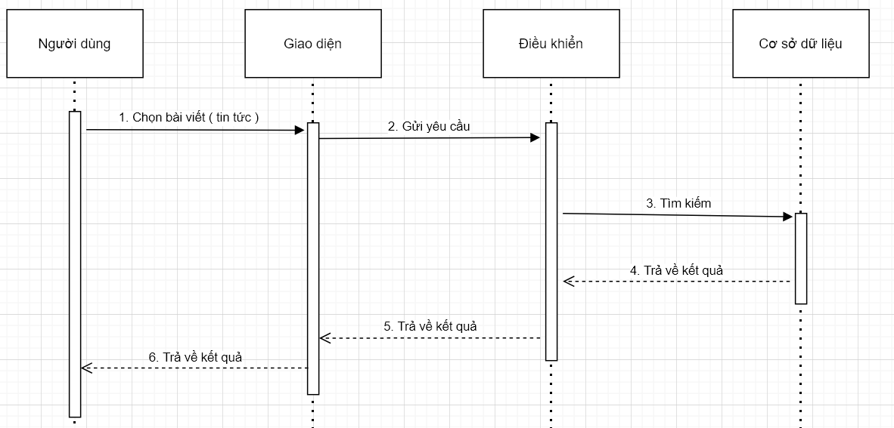

Hình 4.27: Biểu đồ tuần tự chức năng xem chi tiết bài viết (tin tức)

Người dùng thực hiện chọn tin tức trên giao diện trang chủ hay thể loại hoặc giao diện tìm kiếm… Sau đó giao diện sẽ thực hiện gửi yêu cầu xem tới Controller điều khiển. Controller xử lý gửi yêu cầu tới Model để lấy thông tin từ cơ sở sử liệu cần thiết trả về Controller. Controller sẽ thực hiện chuyển giao diện tới chi tiết bài viết và hiển thị kết quả tới người sử dụng.

* Chức năng bình luận

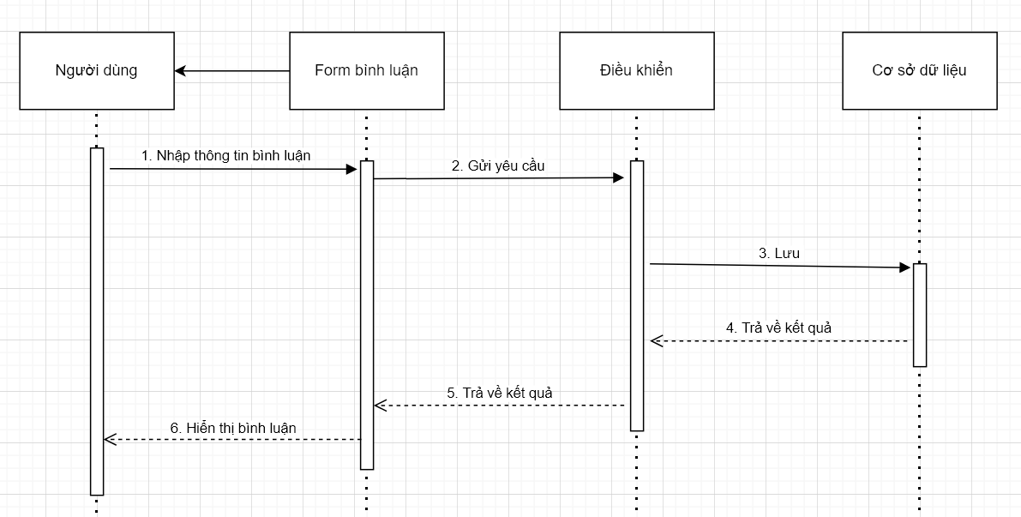

Hình 4.28: Biểu đồ tuần tự chức năng bình luận

Người dùng thực hiện nhập thông tin bình luận vào form bình luận và gửi về hệ thống. Hệ thống thực hiện lưu dữ liệu vào cơ sở dữ liệu, hệ thống trả và hiển thị kết quả lại cho người dùng.

## **4.8. Biểu đồ lớp**

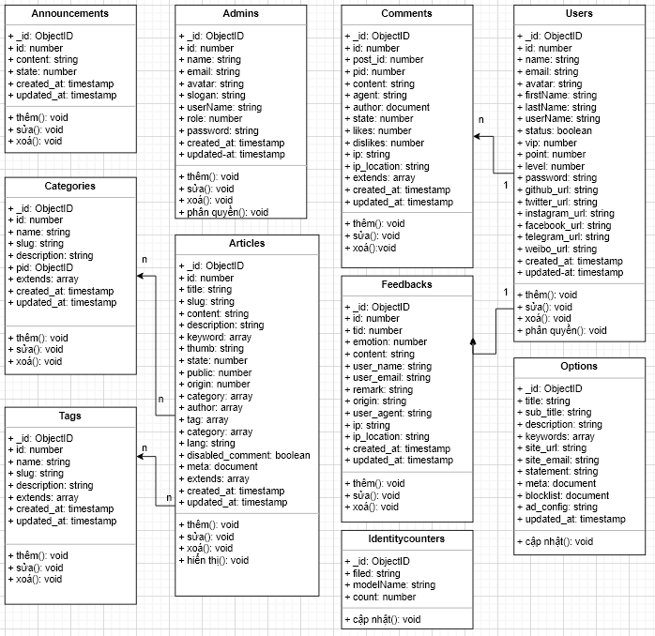

Hình 4.30: Biểu đồ lớp

* Biểu đồ gồm 10 lớp:
* Admins: Thông tin tài khoản người quản trị.
* Users: Thông tin về tài khoản của người sử dụng hệ thống.
* Articles: Thông tin về các tin tức, bài viết.
* Options: Thông tin của website.
* Identitycounters: Thông tin dữ liệu các lớp đã có.
* Categories: Các thể loại chính và thể loại con.
* Announcement: Thông báo.
* Tags: Các thẻ tags.
* Comments: Bình luận của người dùng.
* Feedback: Phản hồi của người dùng.
* Mỗi một thể loại, thẻ sẽ có nhiều bài viết
* Mỗi một bài viết sẽ có nhiều thể loại, thẻ.
* Mỗi một user sẽ có nhiều bình luận, phản hồi.

## **4.9. Xây dựng cơ sở dữ liệu**

* + 1. Cơ sở dữ liệu

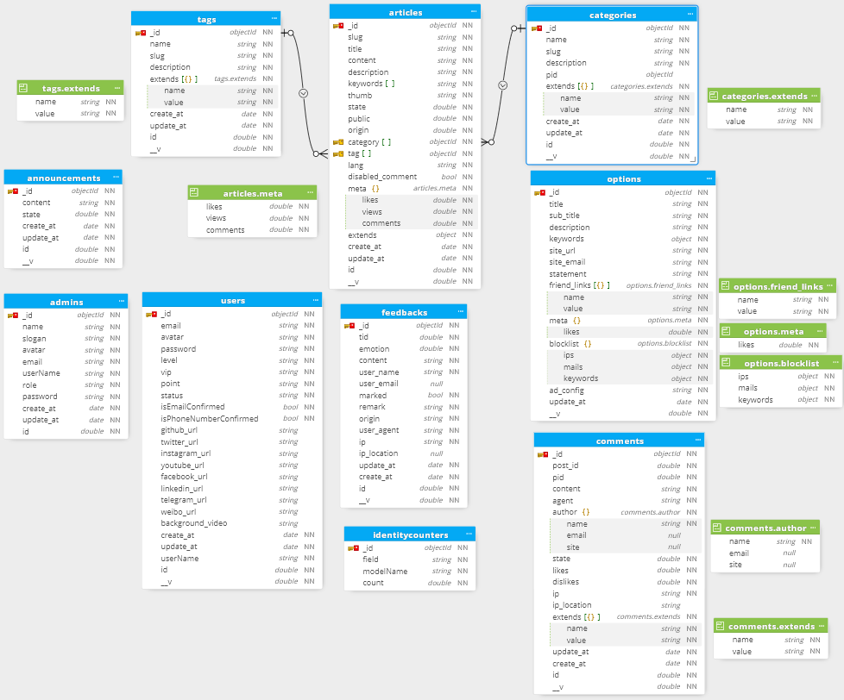

Hình 4.31: Cơ sở dữ liệu

* + 1. Danh sách các bảng

|  |  |  |
| --- | --- | --- |
| **STT** | **Tên bảng** | **Mô tả** |
| 1 | admins | Lưu thông tin đăng nhập của người quản trị |
| 2 | articles | Lưu thông tin bài viết (tin tức) |
| 3 | tags | Lưu thông tin thẻ tag |
| 4 | options | Lưu thông tin website |
| 5 | categories | Lưu thông tin thể loại |
| 6 | comments | Lưu thông tin bình luận |
| 7 | feedbacks | Lưu thông tin phản hồi |
| 8 | users | Lưu thông tin người dùng |
| 9 | announcements | Lưu thông tin thông báo |
| 10 | identitycounters | Lưu thông tin các bảng |
| 11 | comments.author | Bảng con của comments  Lưu thông tin người bình luận |
| 12 | comments.extends | Bảng con của comments  Lưu thông tin các trường thêm |
| 13 | options.blocklist | Bảng con của options  Lưu thông tin danh sách chặn |
| 14 | options.meta | Bảng con của options  Lưu thông tin lượt like |
| 15 | options.friend_links | Bảng con của options  Lưu thông tin link |
| 16 | categories.extends | Bảng con của categories  Lưu thông tin các trường thêm |
| 17 | articles.meta | Bảng con của articles  Lưu thông tin các trường likes, views, comments |
| 18 | tags.extends | Bảng con của tags  Lưu thông tin các trường thêm |

Bảng 4.43: Danh sách các bảng

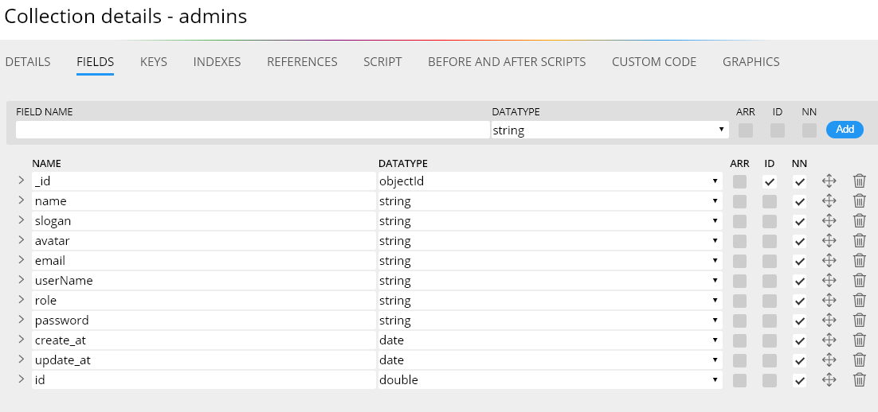

Hình 4.32: Bảng admin

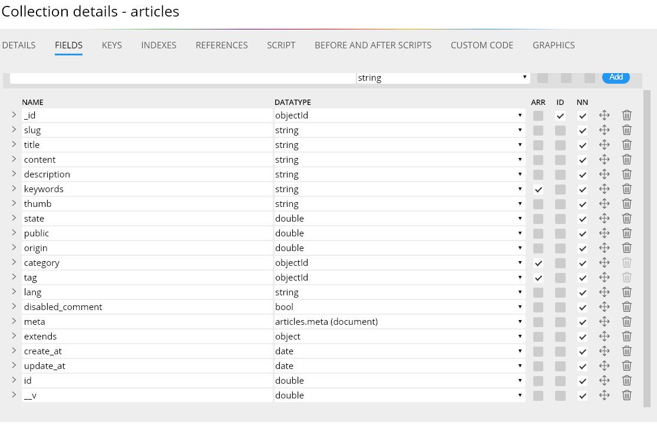

Hình 4.33: Bảng bài viết

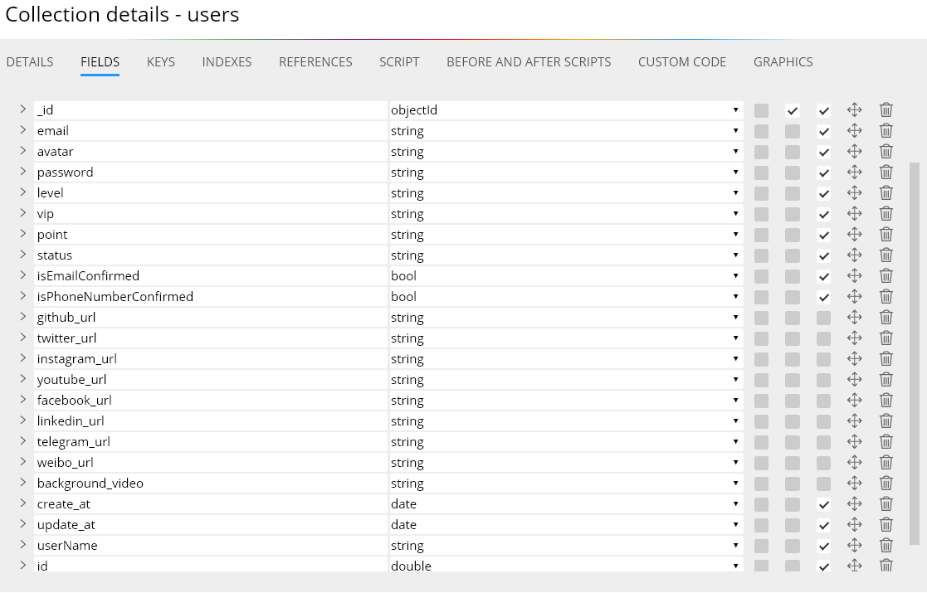

Hình 4.34: Bảng user

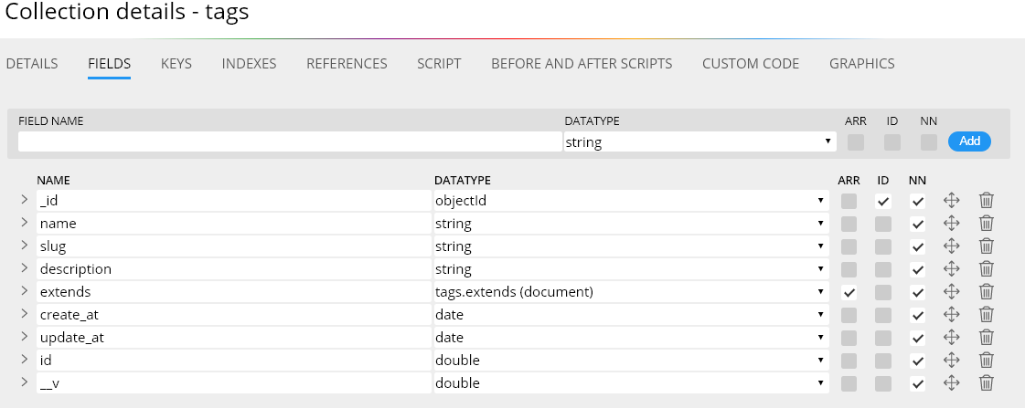

Hình 4.35: Bảng thẻ ( tags)

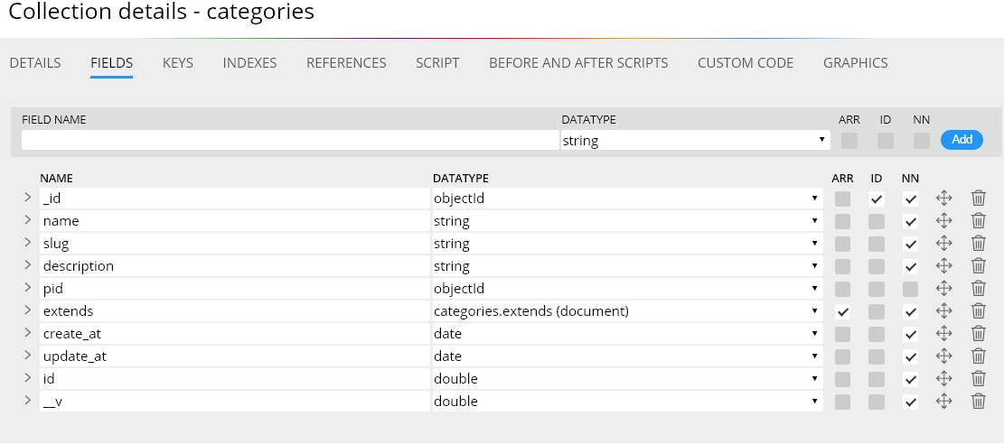

Hình 4.36: Bảng thể loại

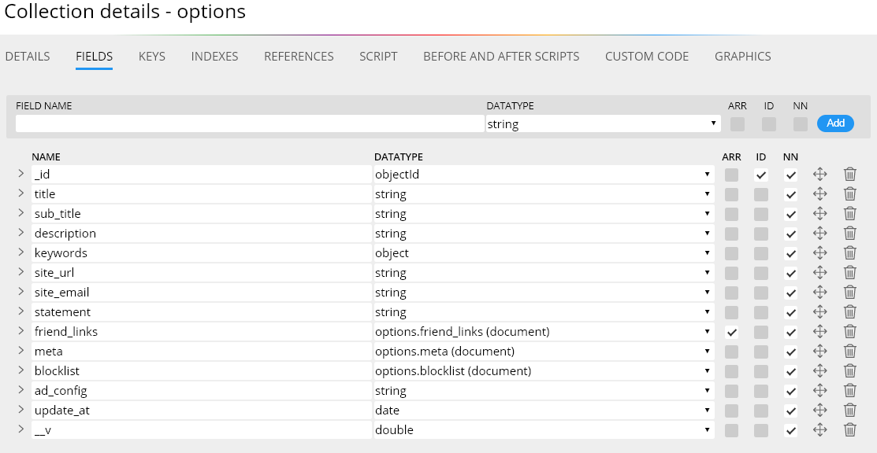

Hình 4.37: Bảng Options ( setting website)

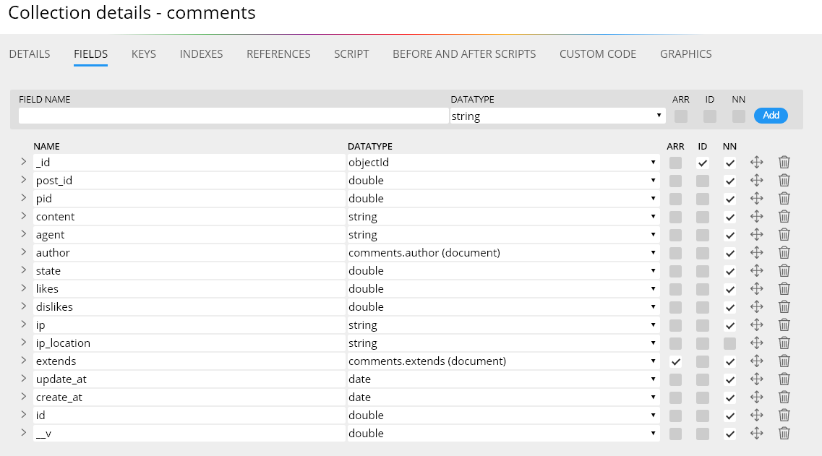

Hình 4.38: Bảng bình luận

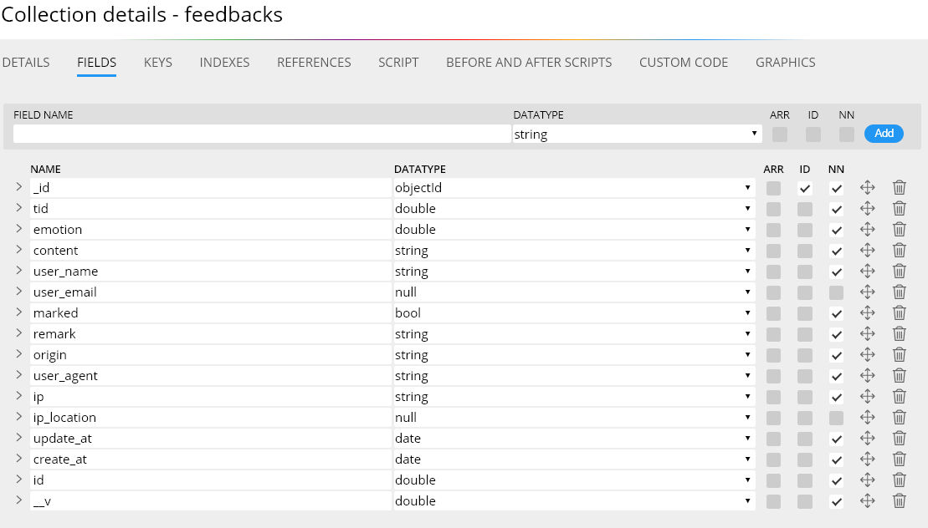

Hình 4.39: Bảng phản hồi

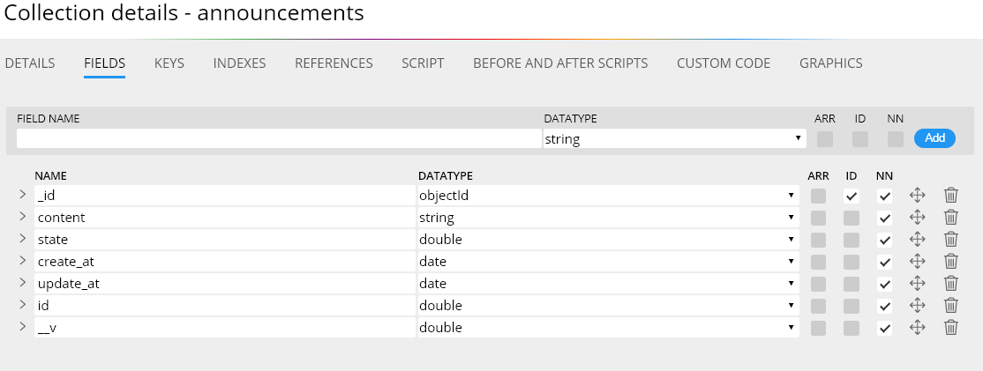

Hình 4.40: Bảng thông báo

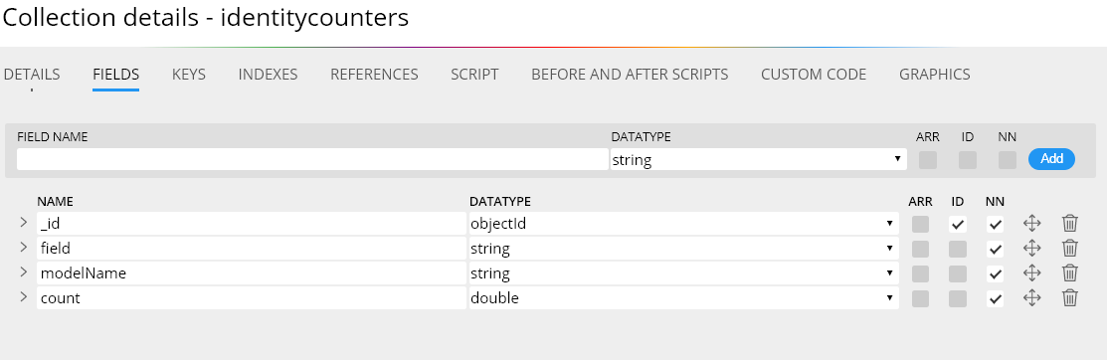

Hình 4.41: Bảng identity counters

## **4.10. Kết quả đạt được**

4.10.1 Giao diện người sử dụng



Hình 4.42: Giao diện header ở chế độ tối



Hình 4.43: Giao diện header ở chế độ sáng

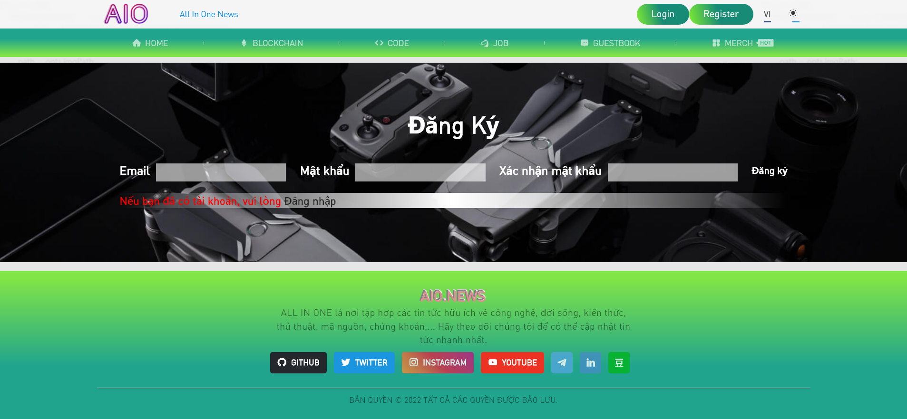

Hình 4.44: Giao diện đăng ký tài khoản người dùng

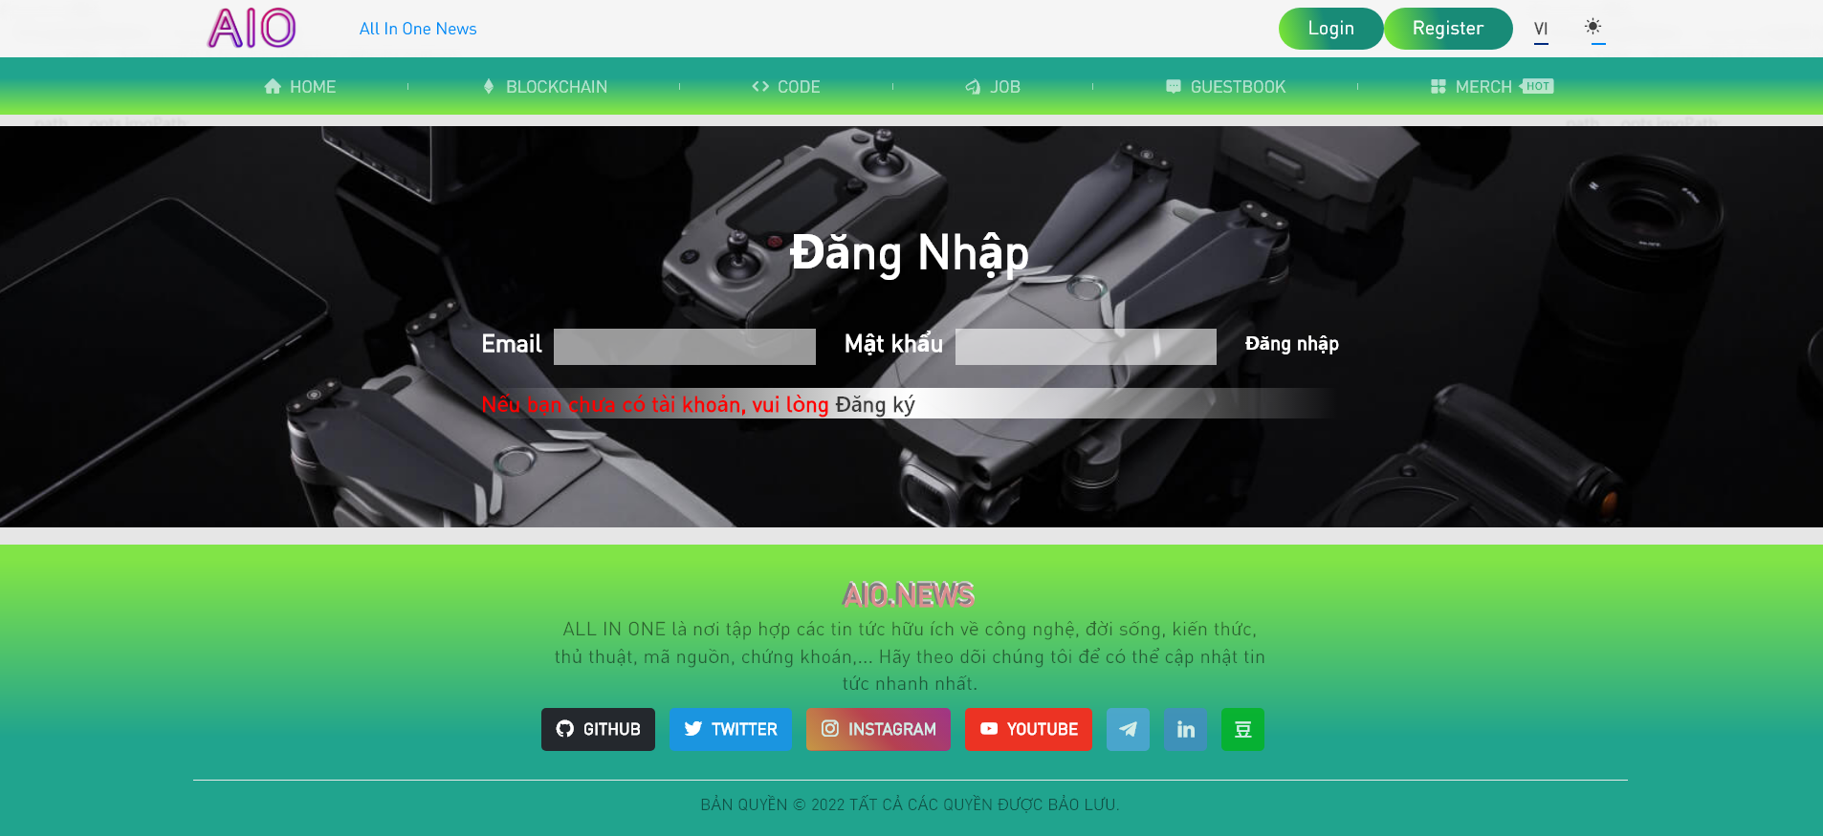

Hình 4.45: Giao diện đăng nhập người dùng

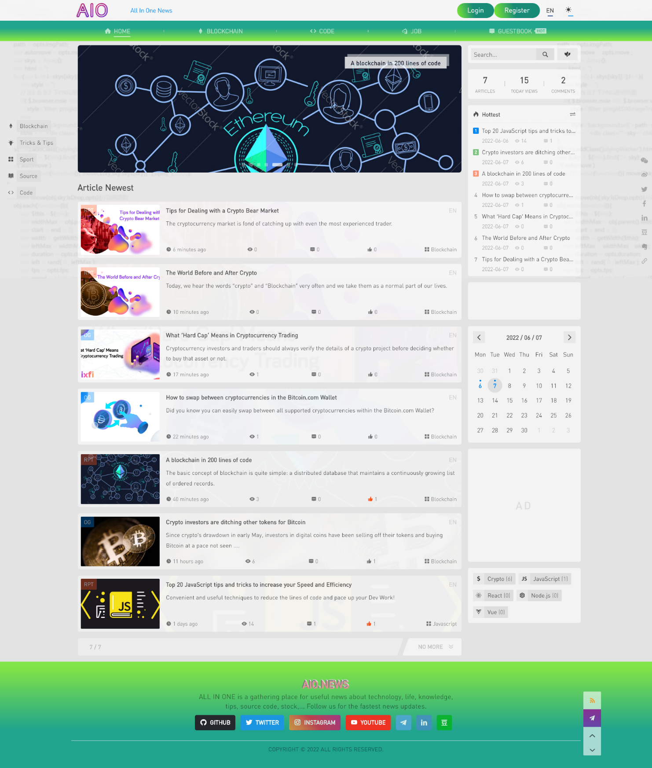

Hình 4.46: Giao diện trang chủ ở chế độ sáng

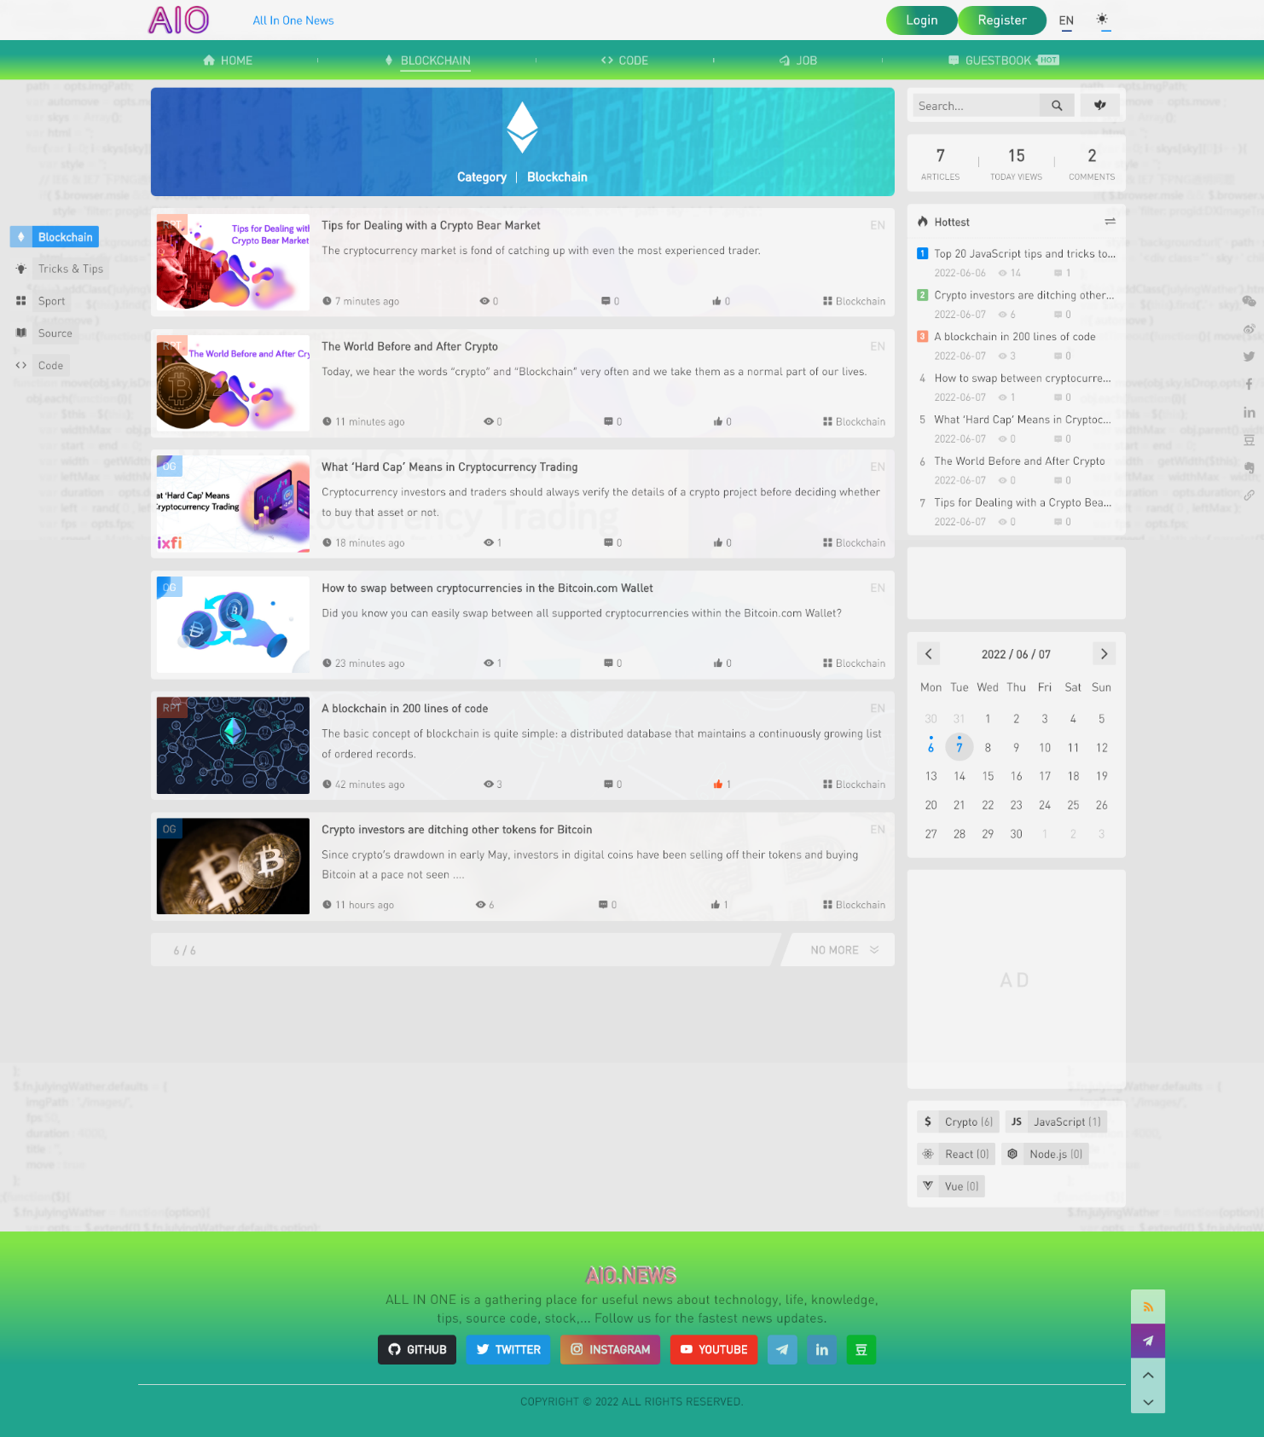

Hình 4.47: Giao diện trang tin tức bởi thể loại ở chế độ sáng

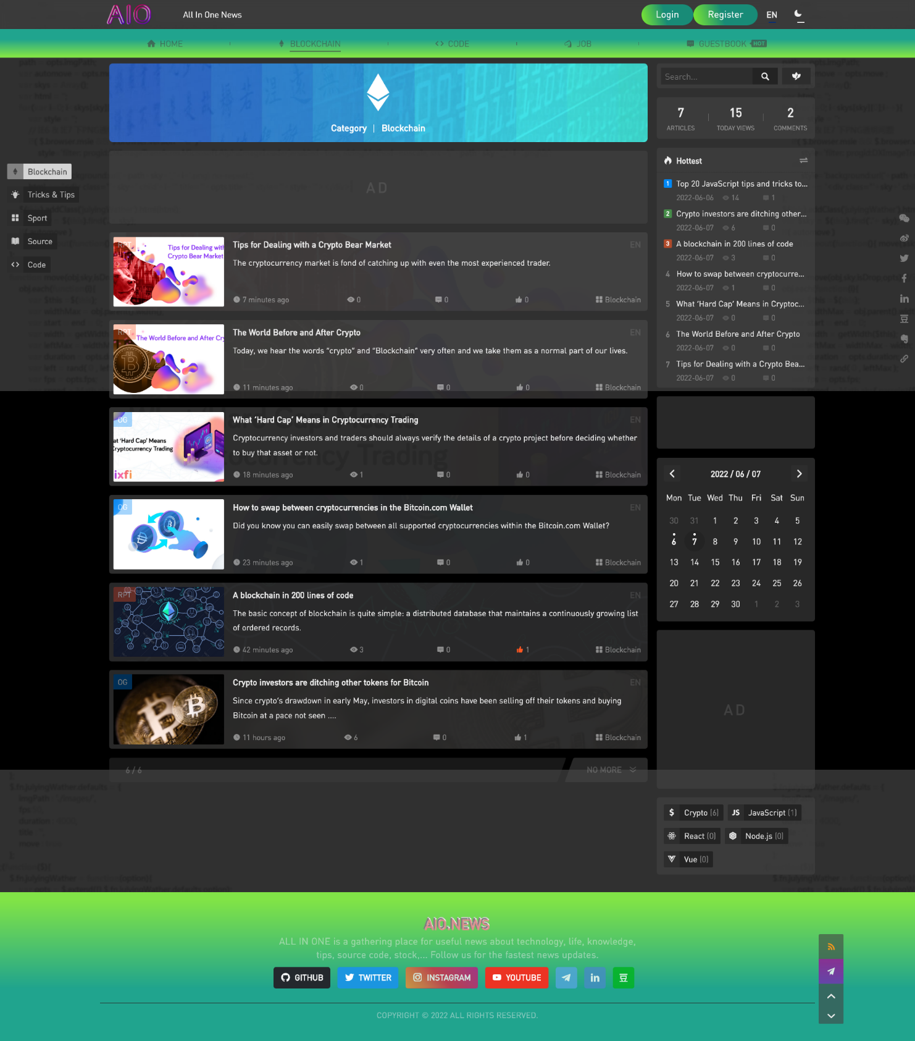

Hình 4.48: Giao diện trang tin tức bởi thể loại ở chế độ tối

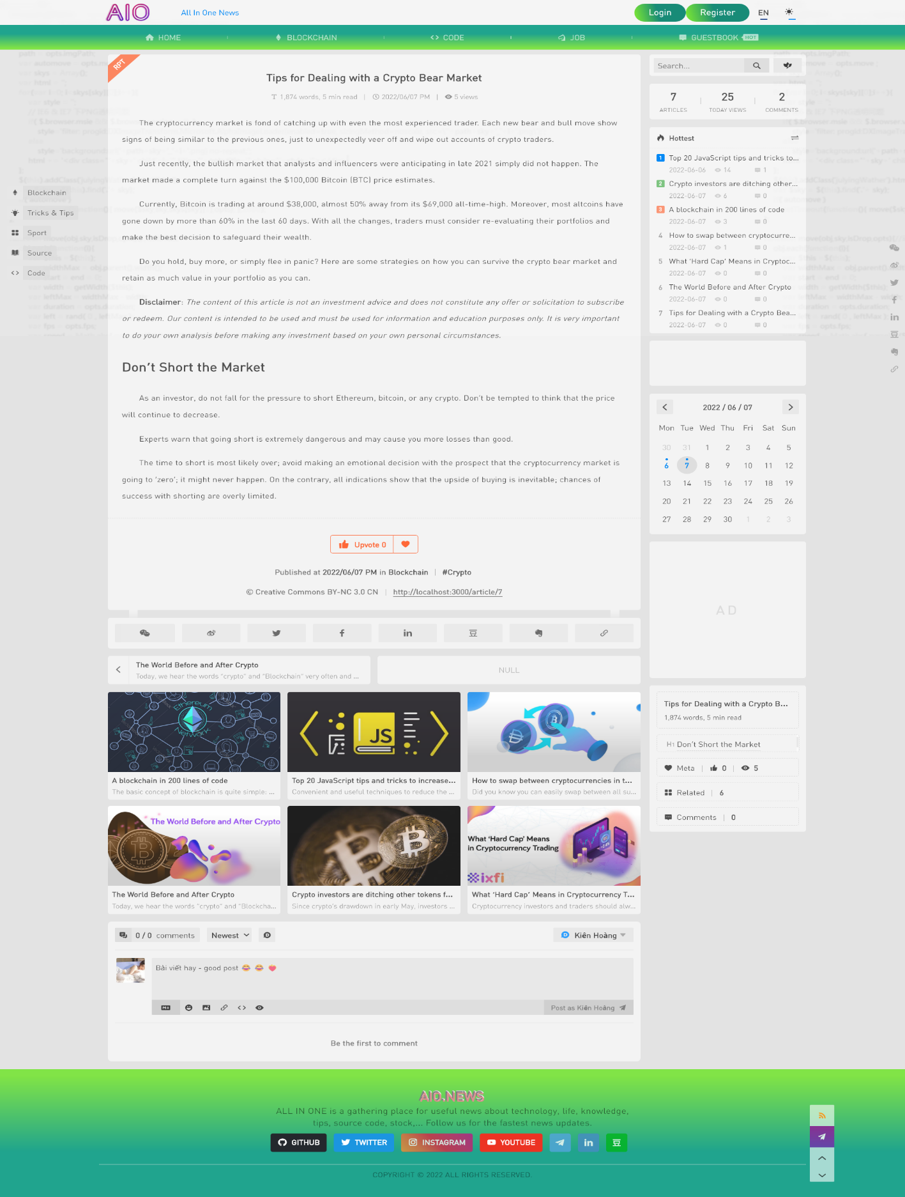

Hình 4.49: Giao diện trang tin tức

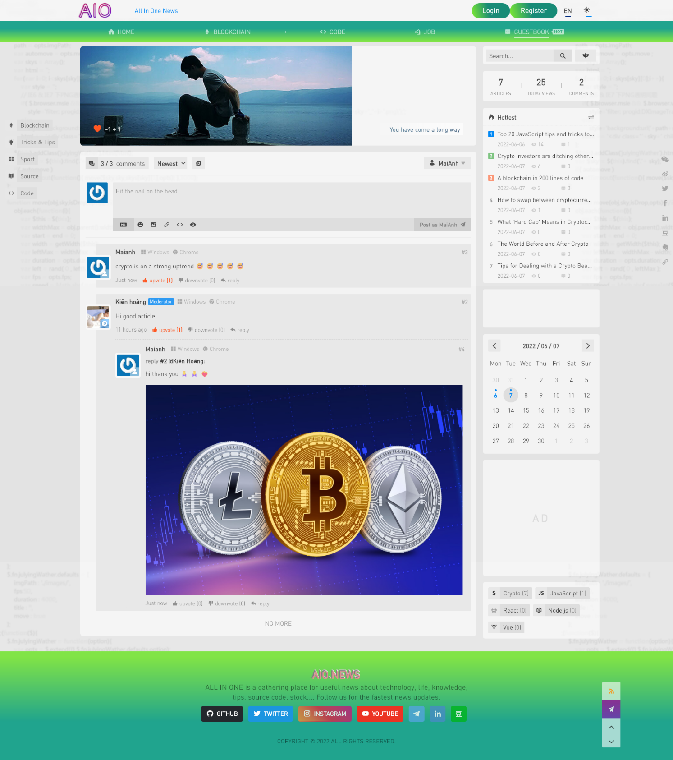

Hình 4.50: Giao diện trang bình luận chung

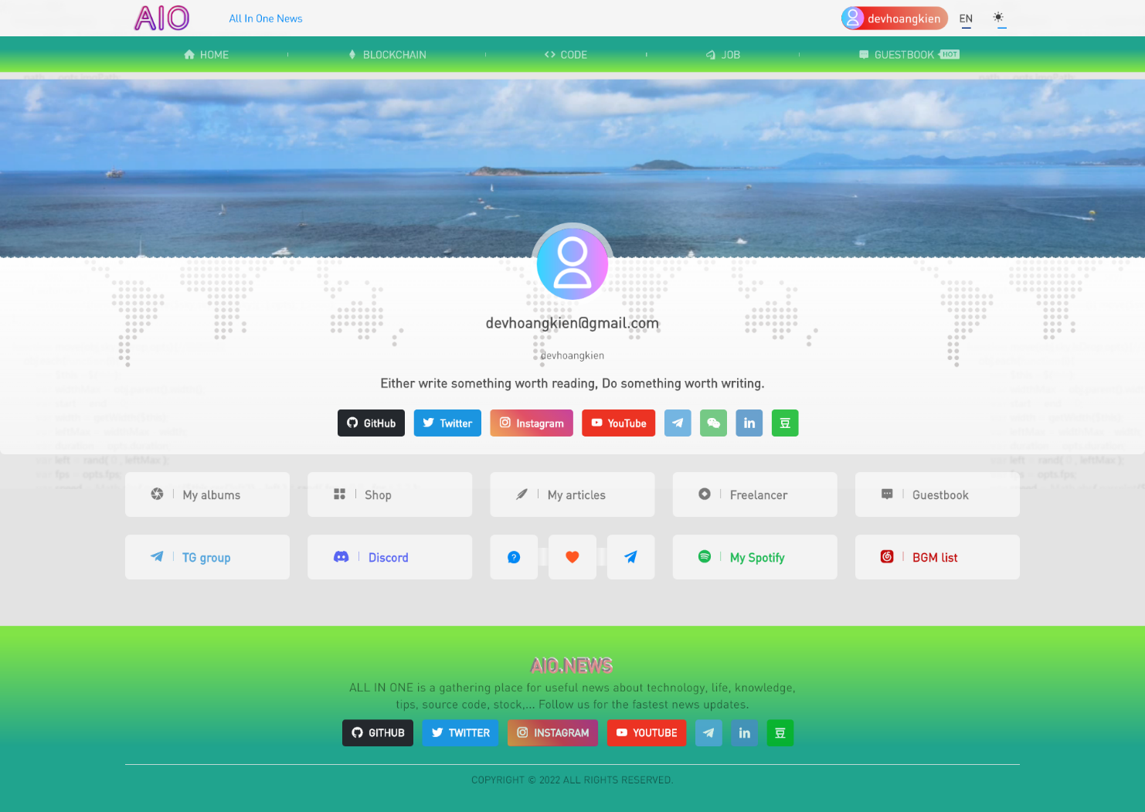

Hình 4.51: Giao diện trang cá nhân

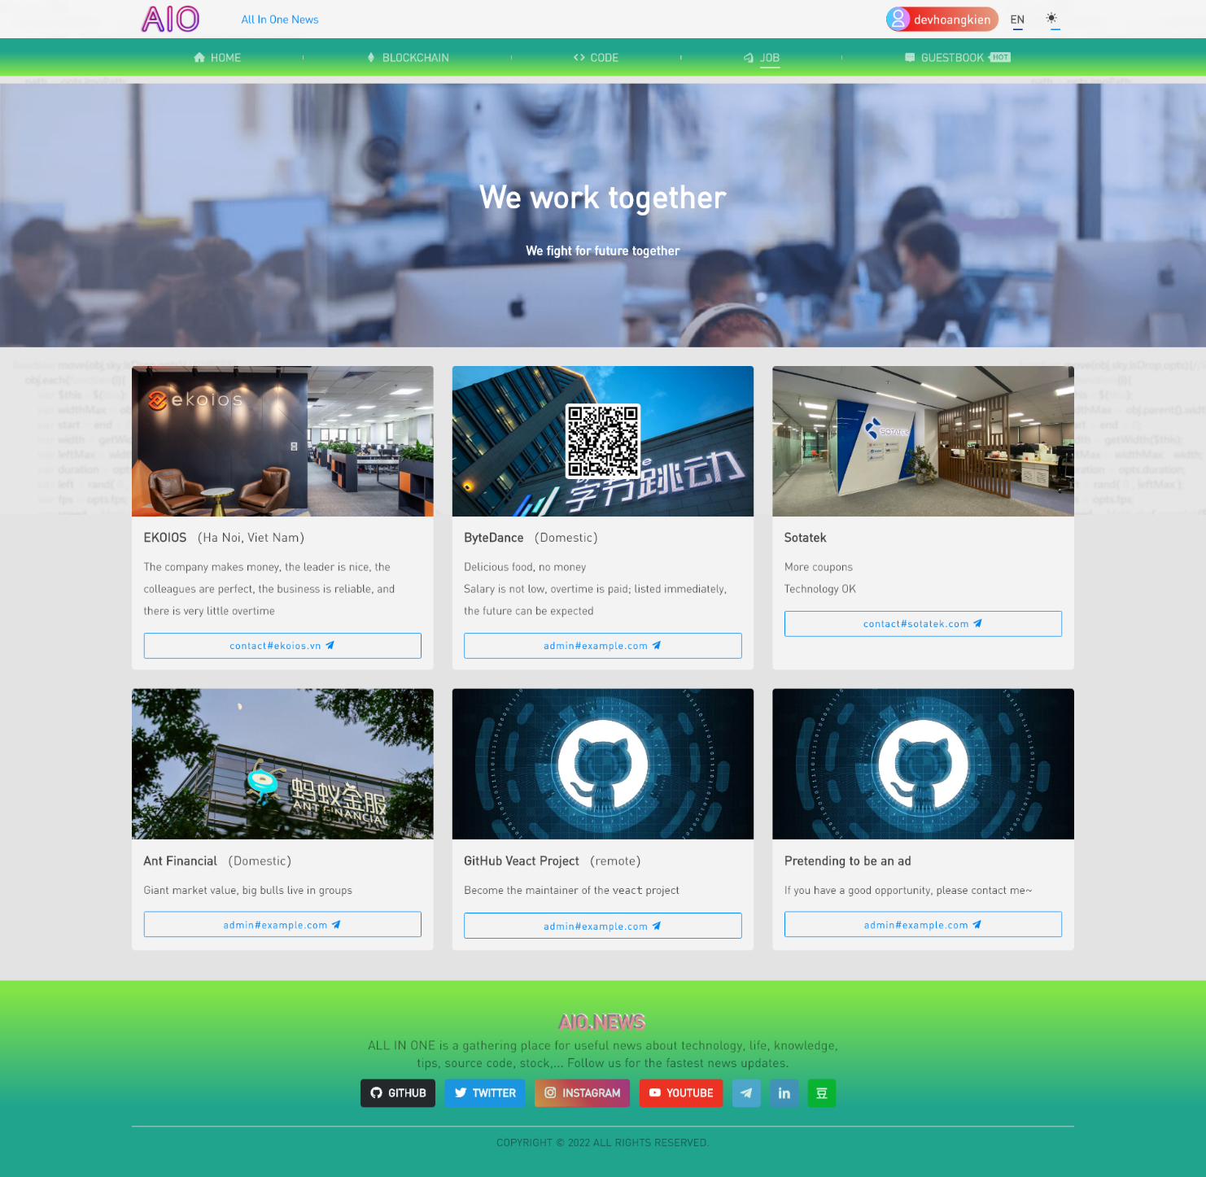

Hình 4.52: Giao diện trang tuyển dụng

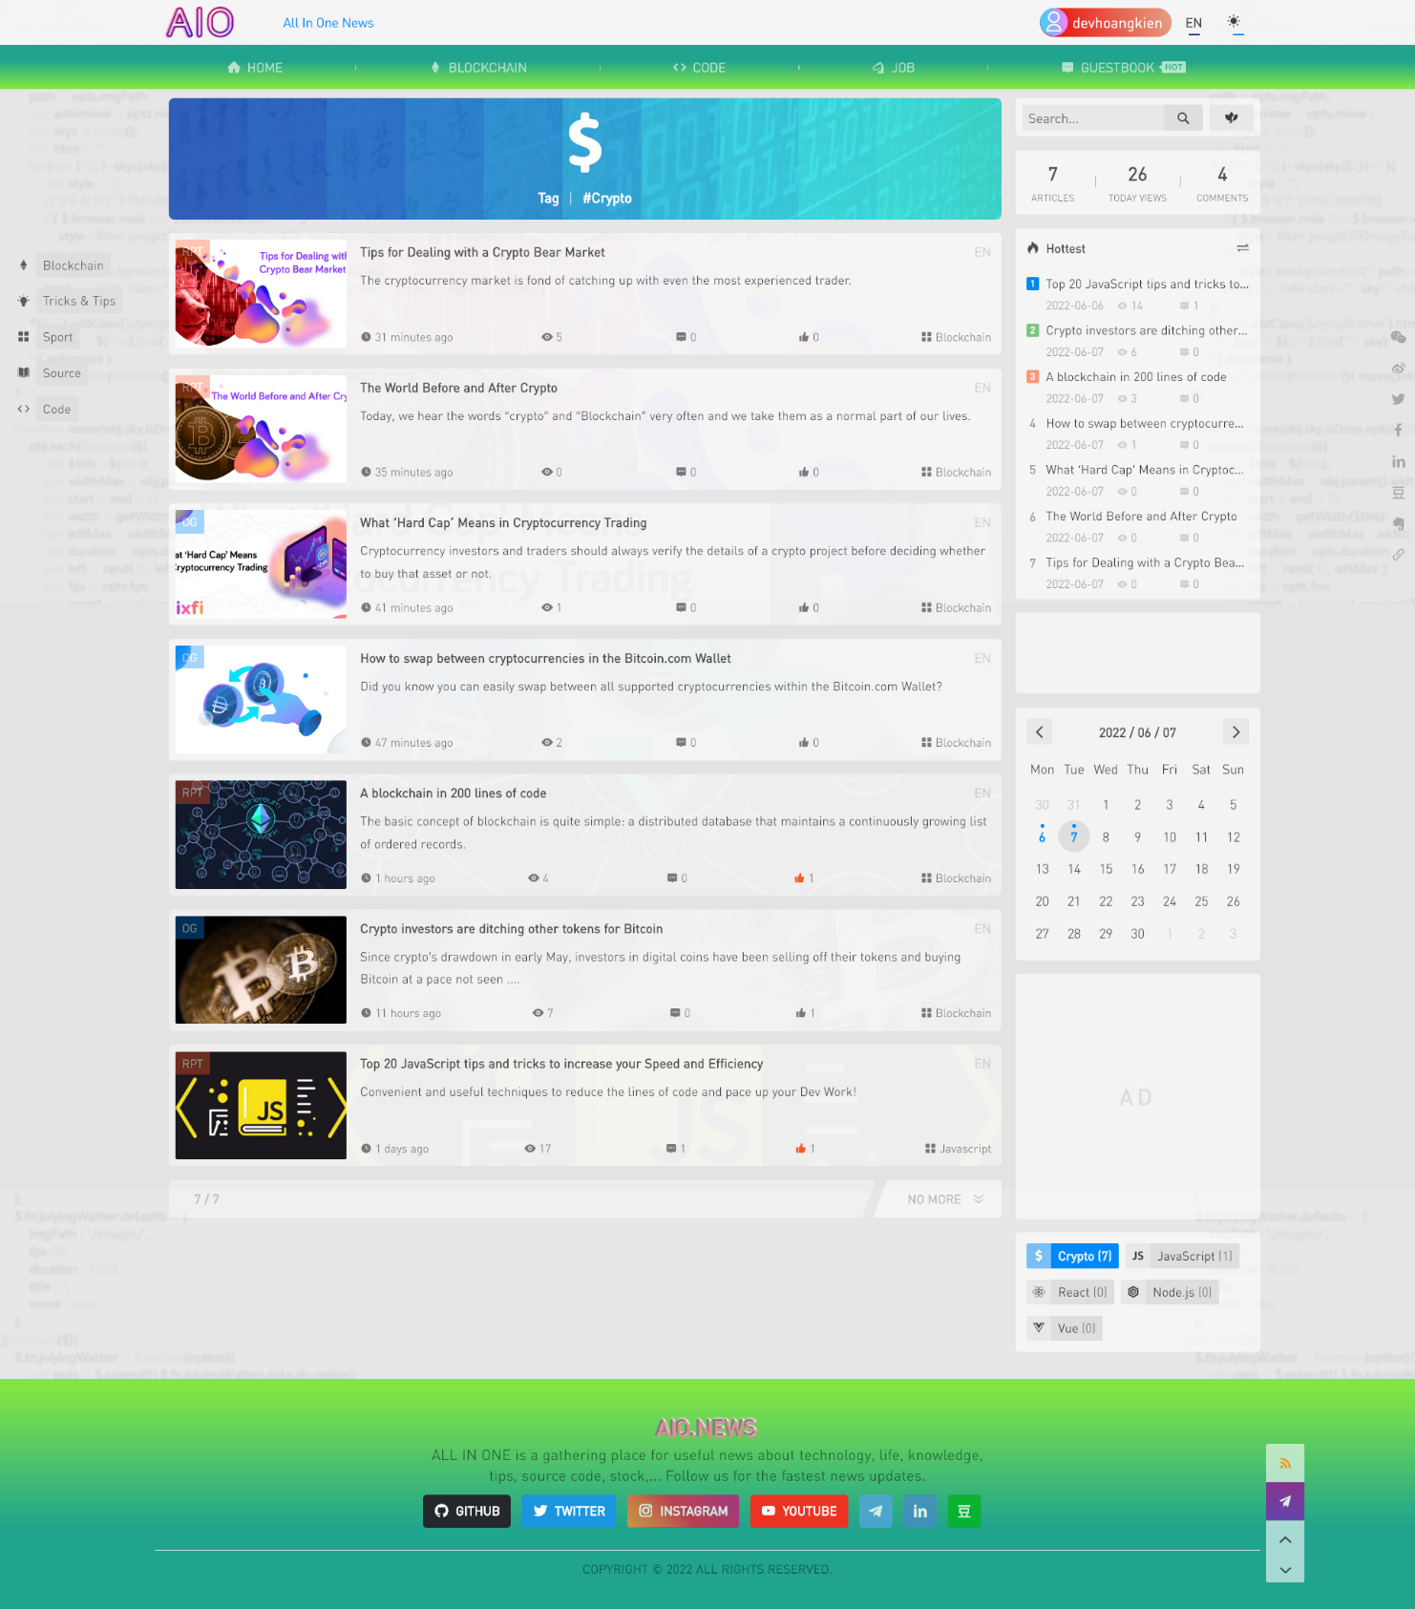

Hình 5.53: Giao diện trang bài viết theo thẻ (tag)

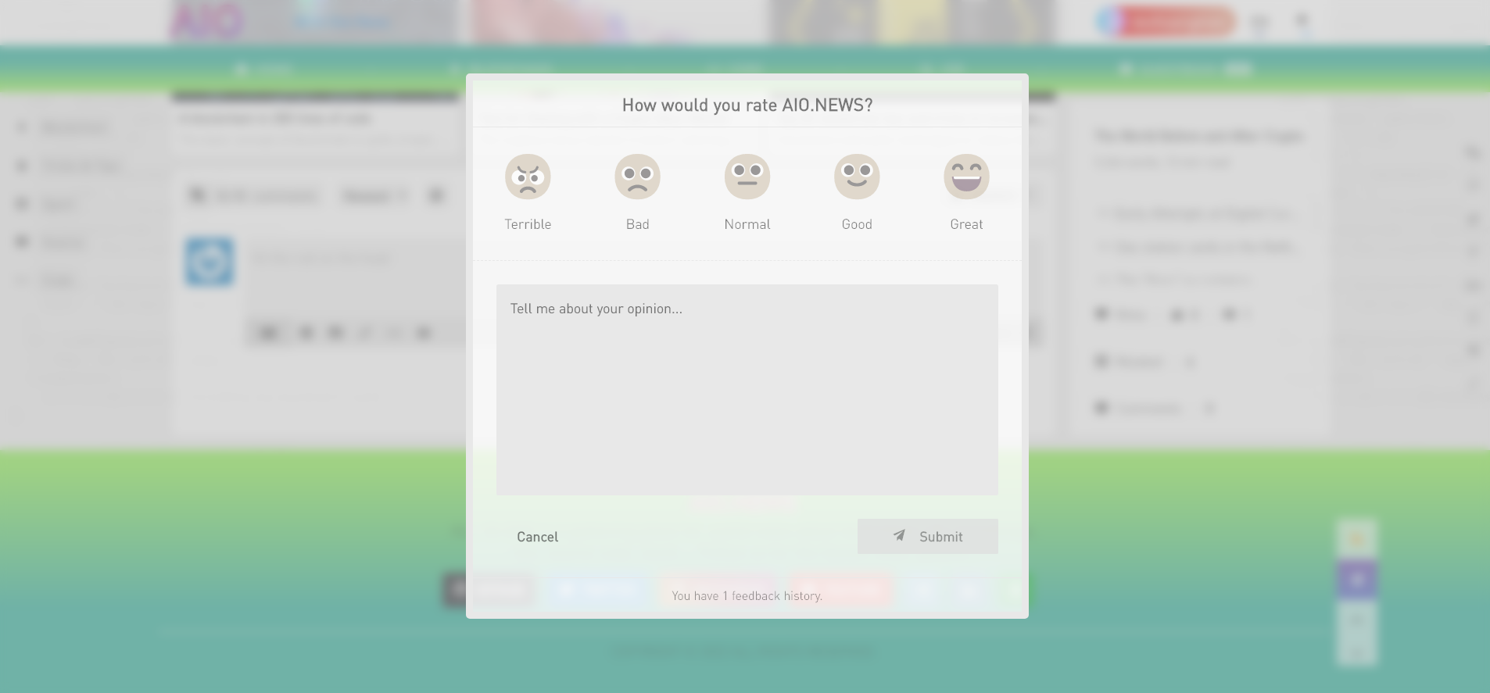

Hình 4.54: Giao diện popup phản hồi

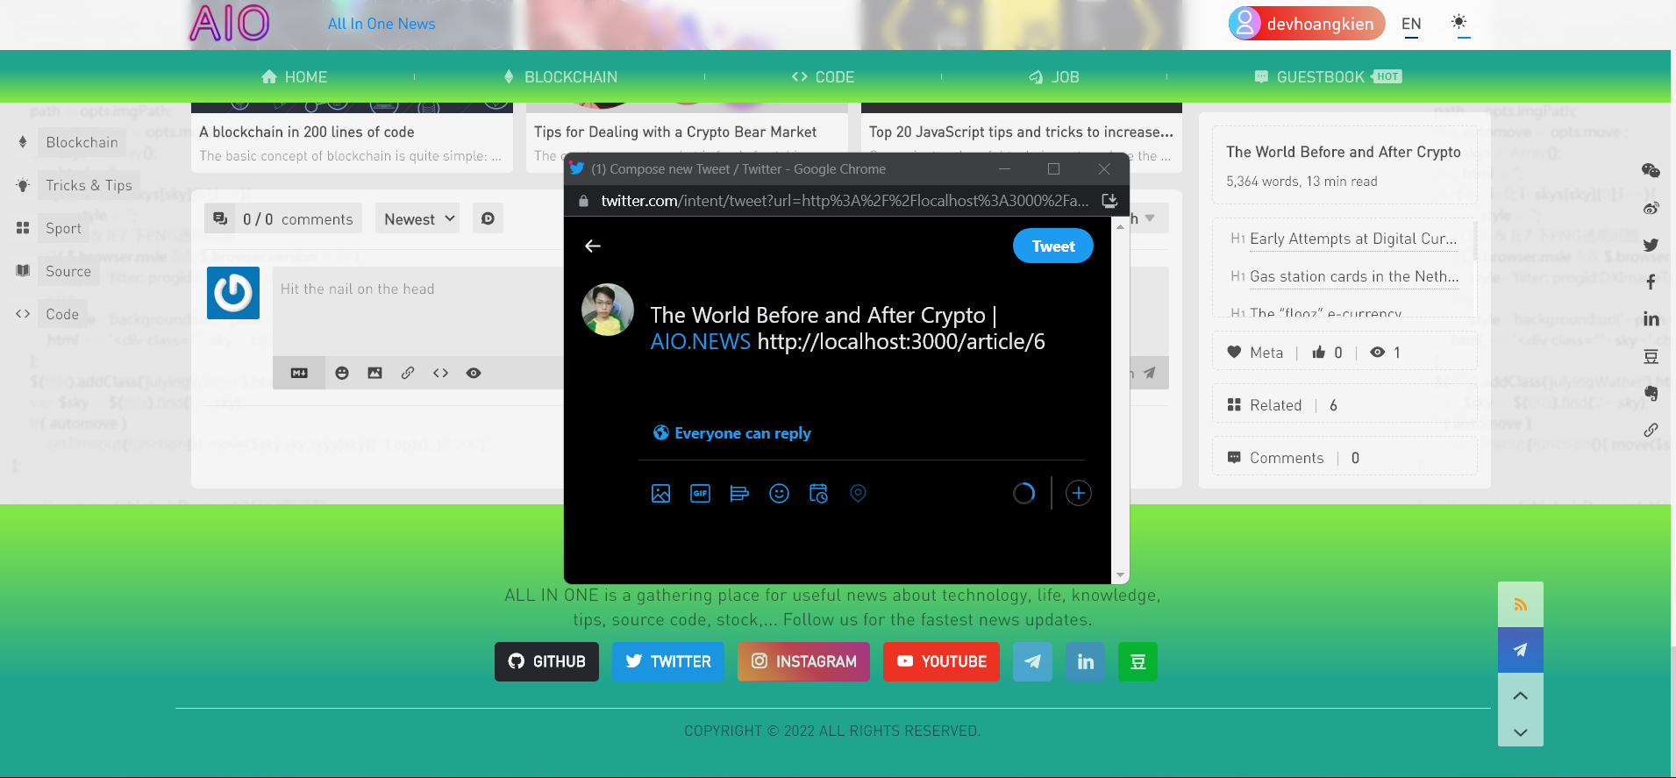

Hình 4.55: Giao diện khi chia sẻ mạng xã hội twitter

4.10.2 Giao diện người quản trị

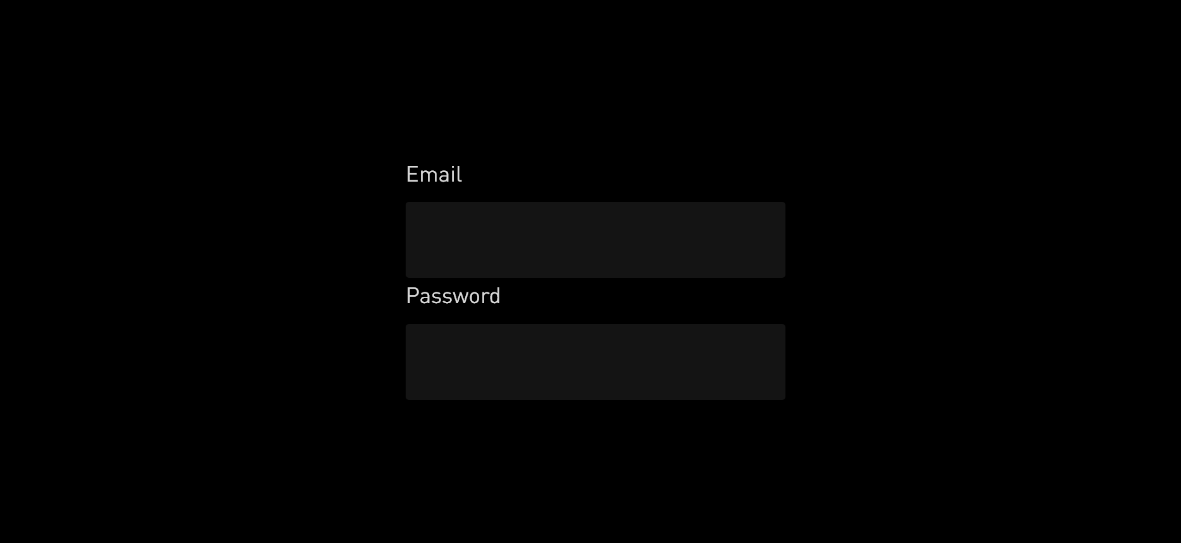

Hình 4.56: Giao diện đăng nhập admin

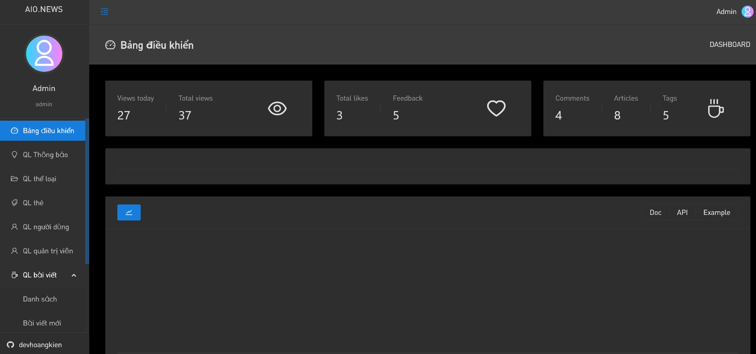

Hình 4.57: Giao diện bảng điều khiển

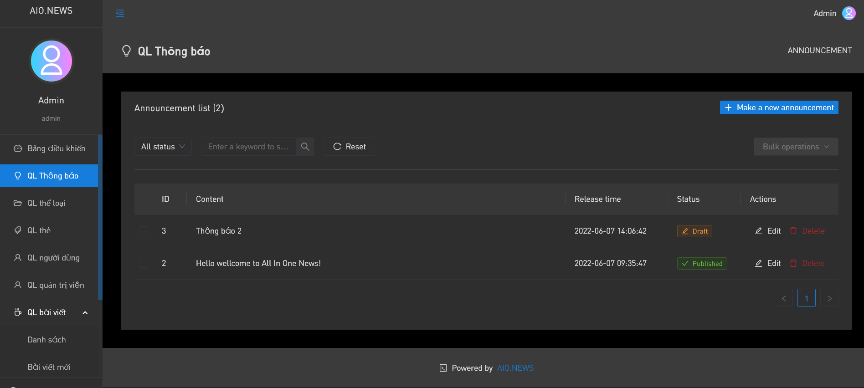

Hình 4.58: Giao diện quản lý thông báo

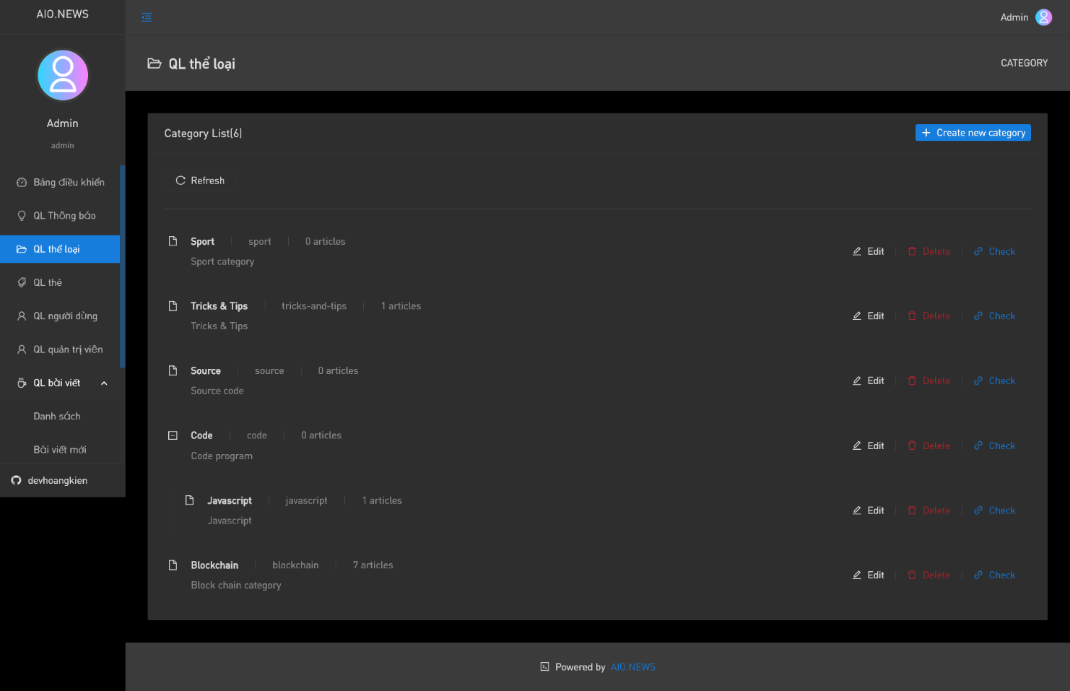

Hình 4.59: Giao diện danh sách quản lý thể loại

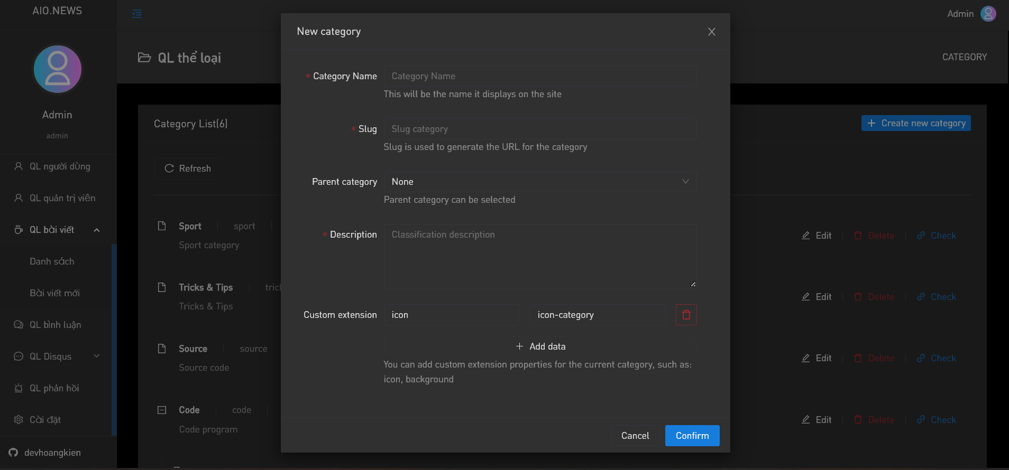

Hình 4.60: Giao diện thêm mới thể loại

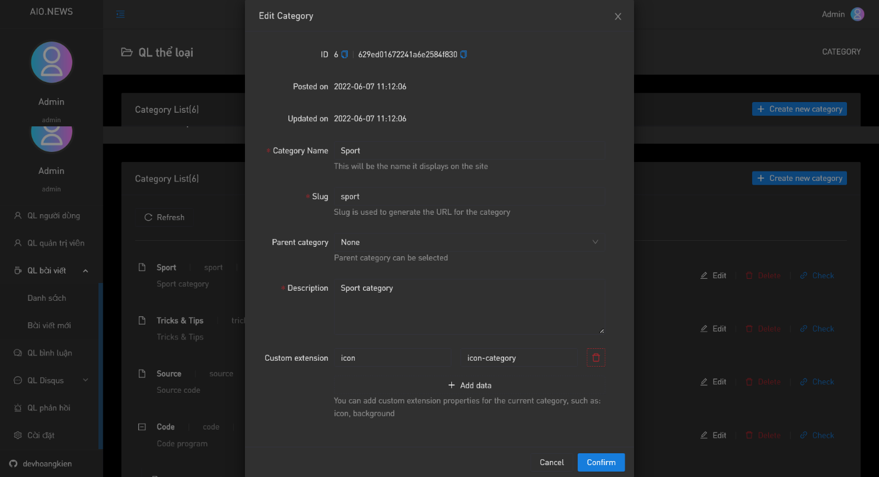

Hình 4.61: Giao diện sửa thể loại

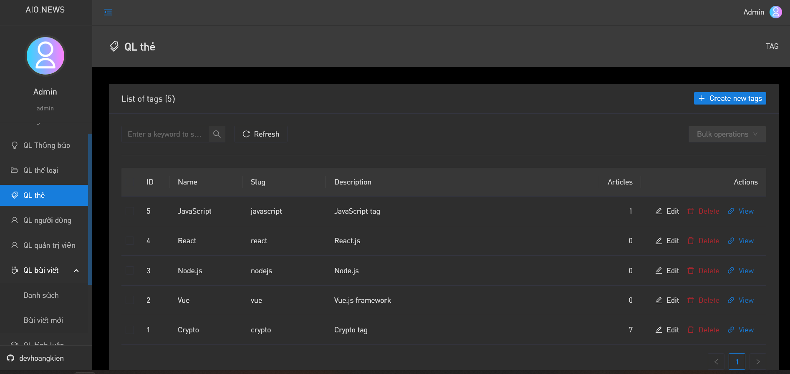

Hình 4.62: Giao diện quản lý thẻ(tag) - danh sách thẻ

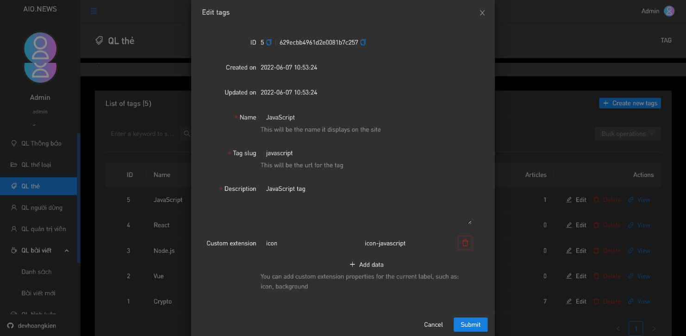

Hình 4.63: Giao diện sửa thẻ

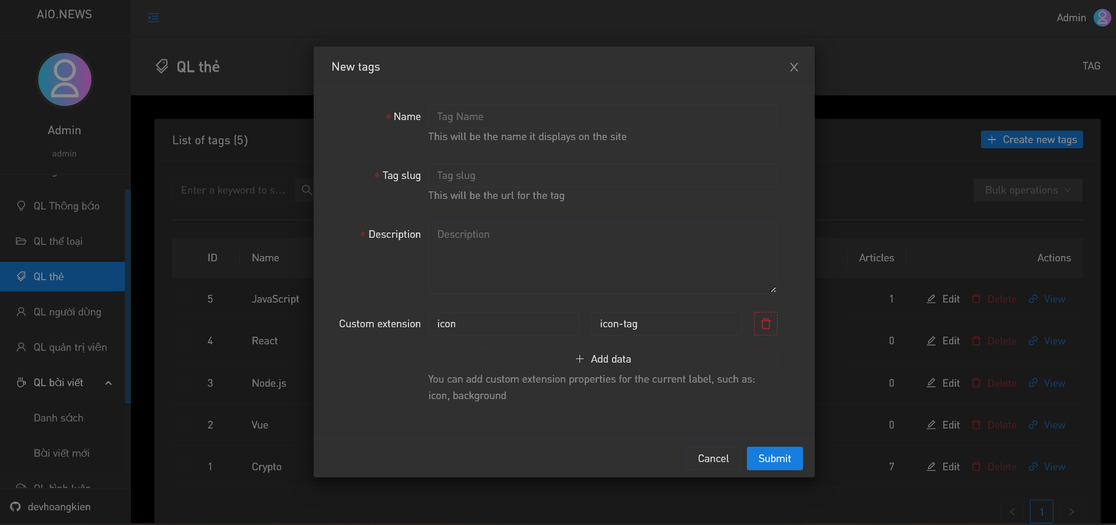

Hình 4.64: Giao diện thêm mới thẻ

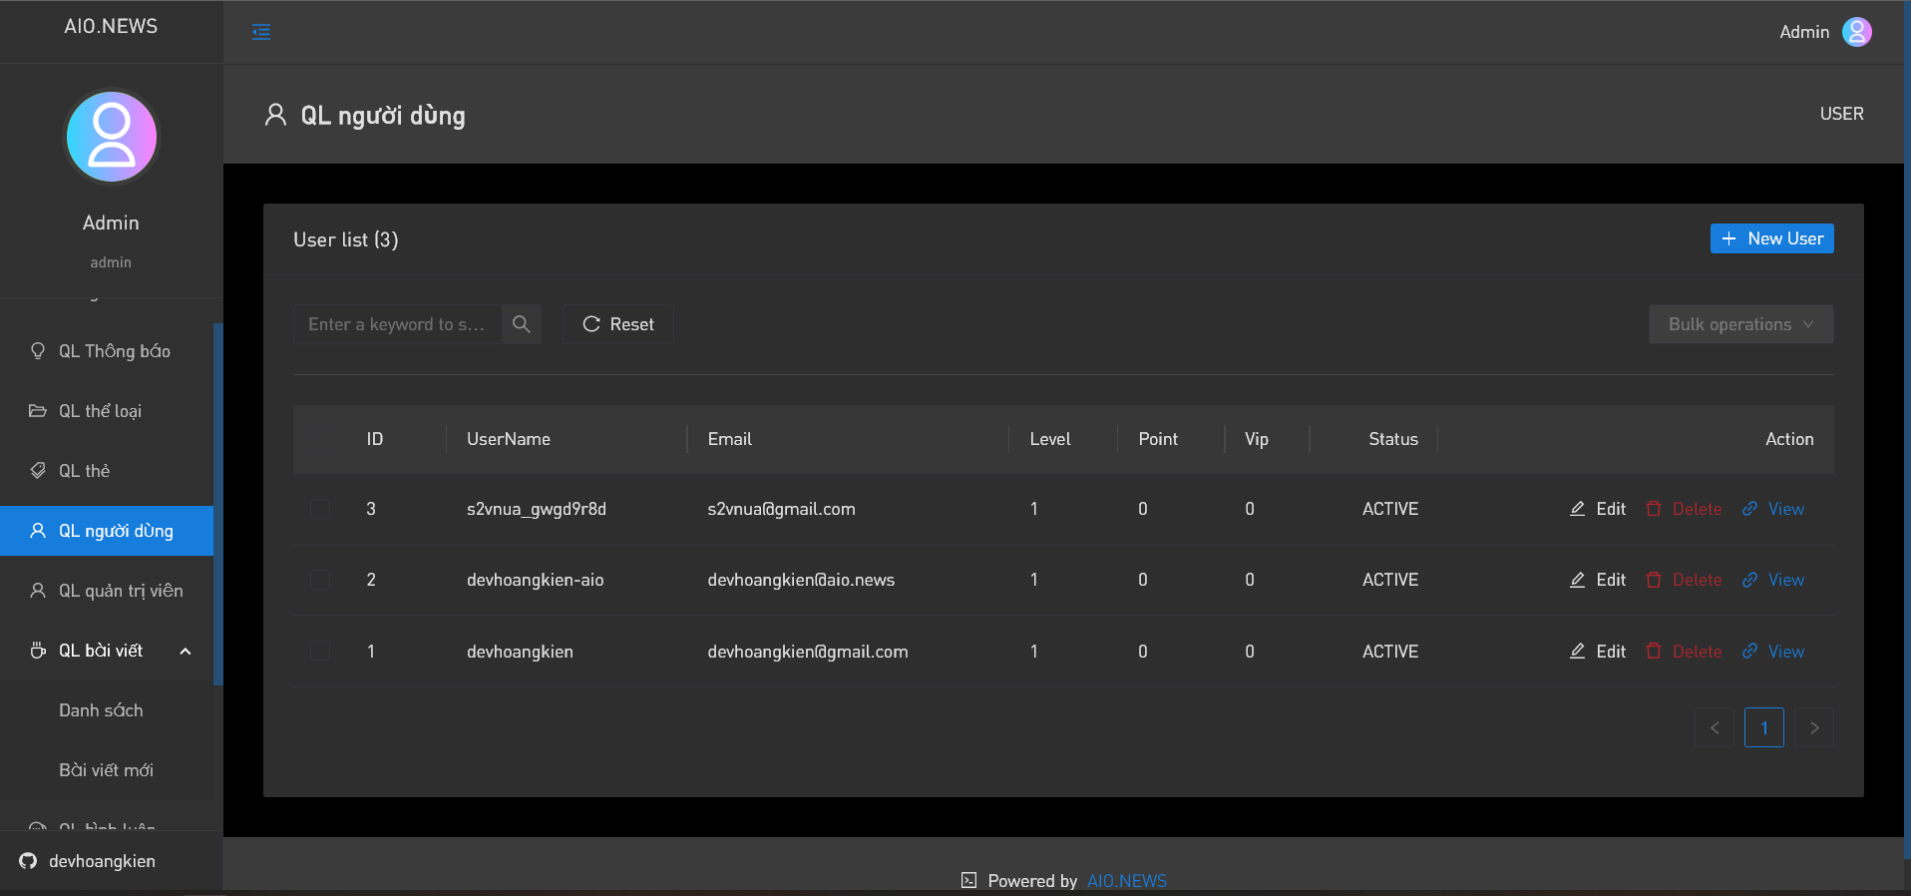

Hình 4.65: Giao diện danh sách người dùng

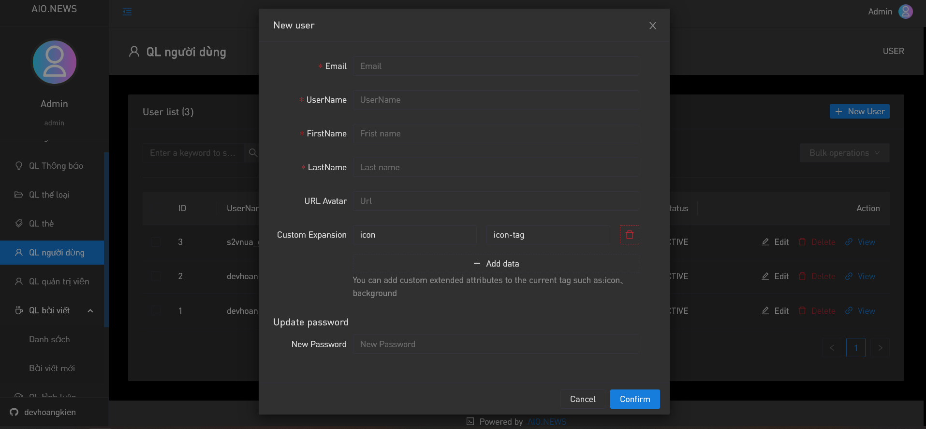

Hình 4.66: Giao diện thêm mới người dùng

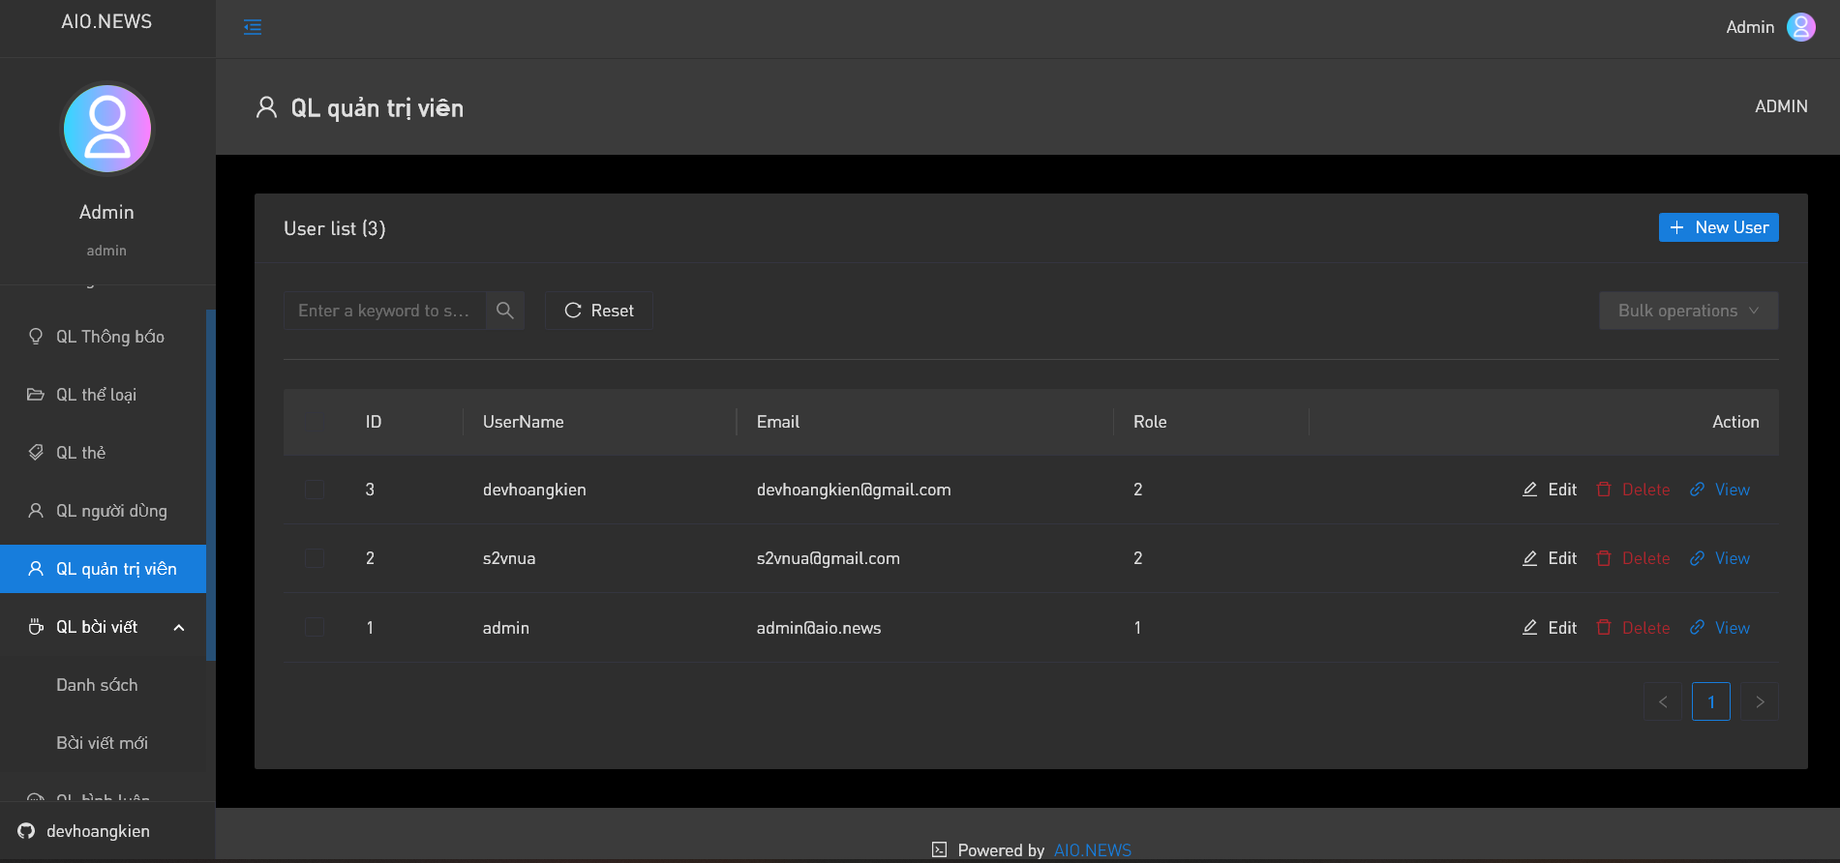

Hình 4.67: Giao diện danh sách quản trị viên

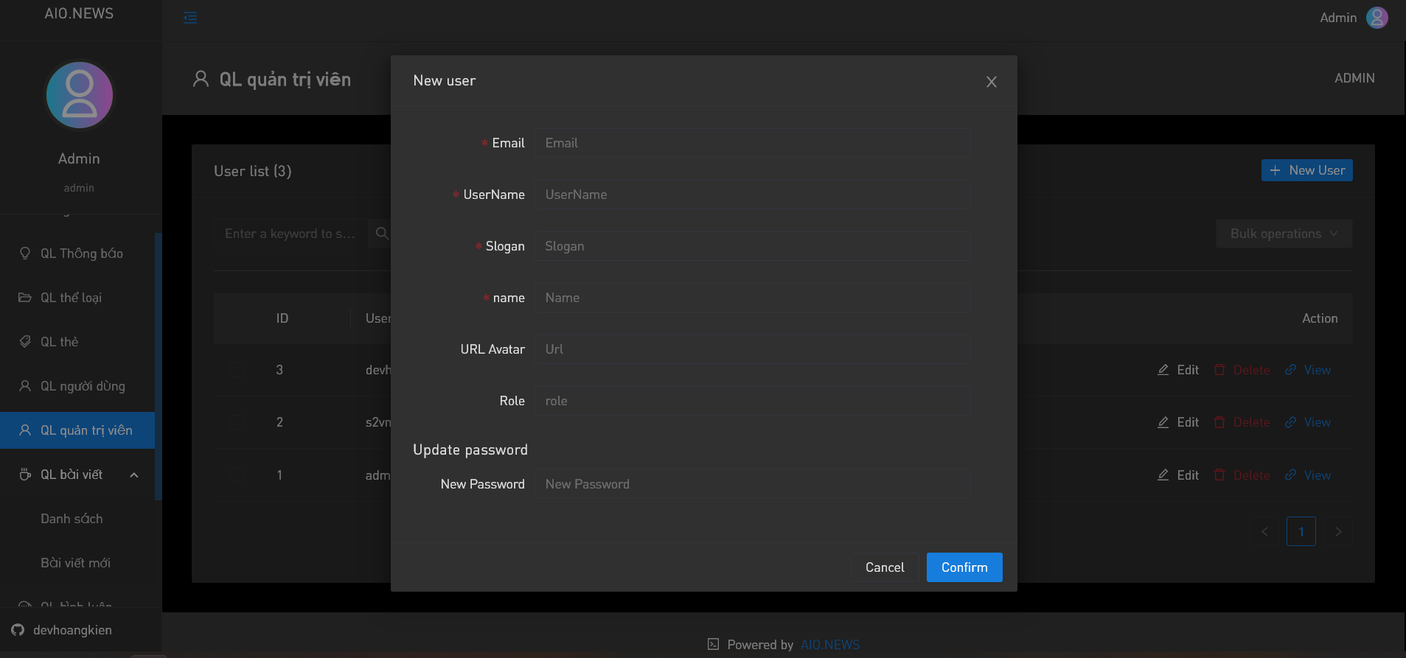

Hình 4.68: Giao diện thêm mới quản trị viên

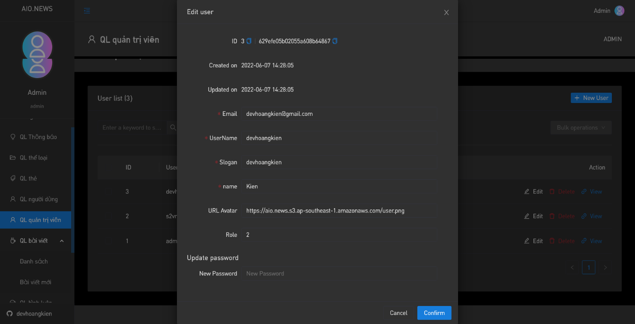

Hình 4.69: Giao diện sửa quản trị viên

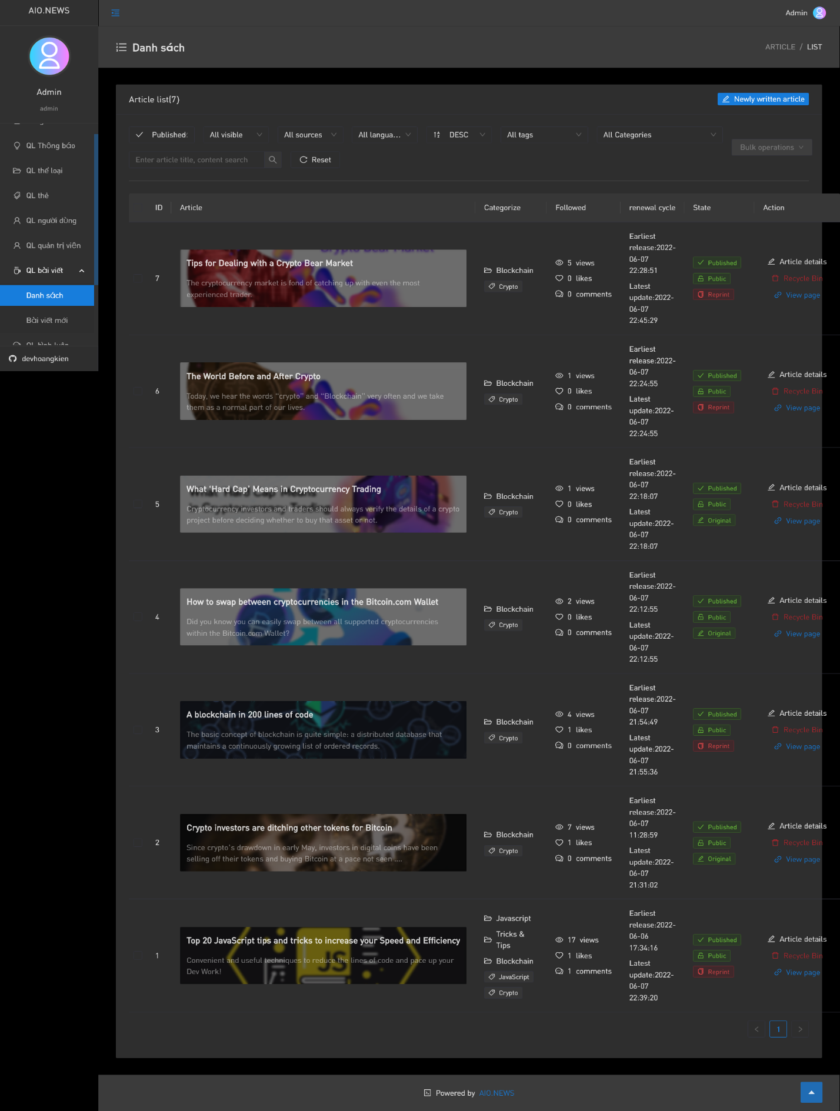

Hình 4.70: Giao diện danh sách bài viết

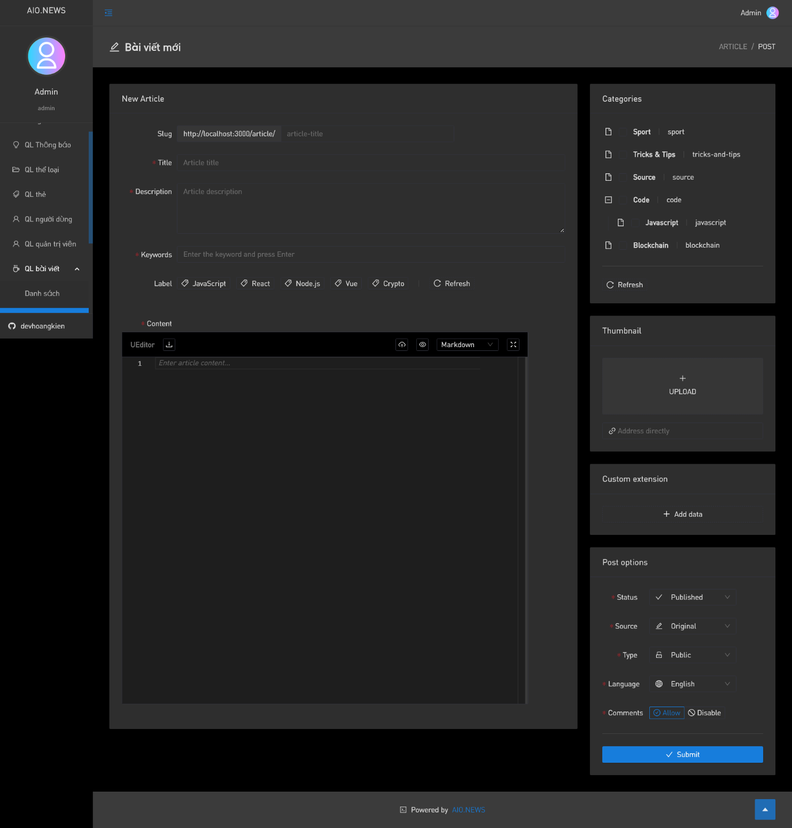

Hình 4.71: Giao diện thêm mới bài viết

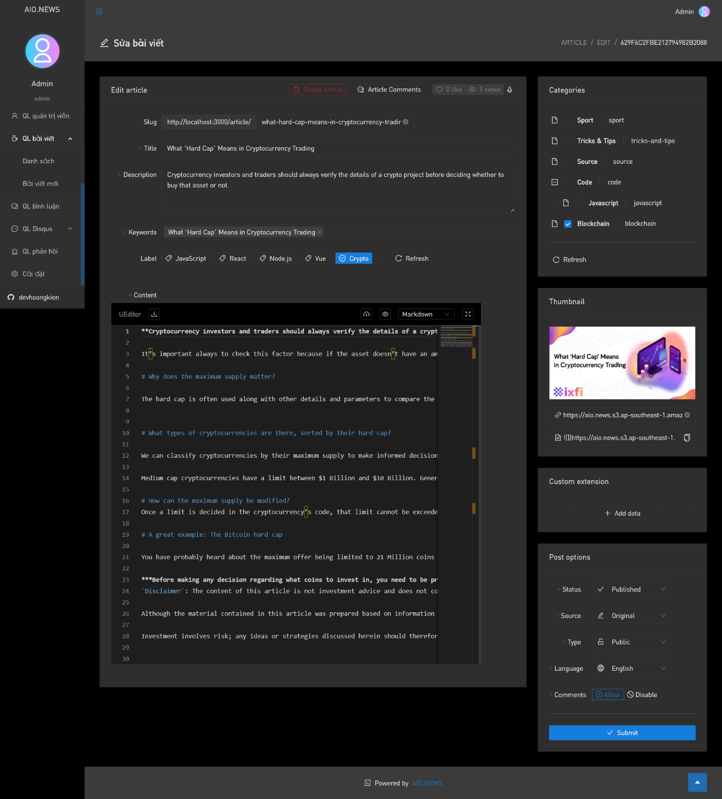

Hình 4.72: Giao diện sửa bài viết

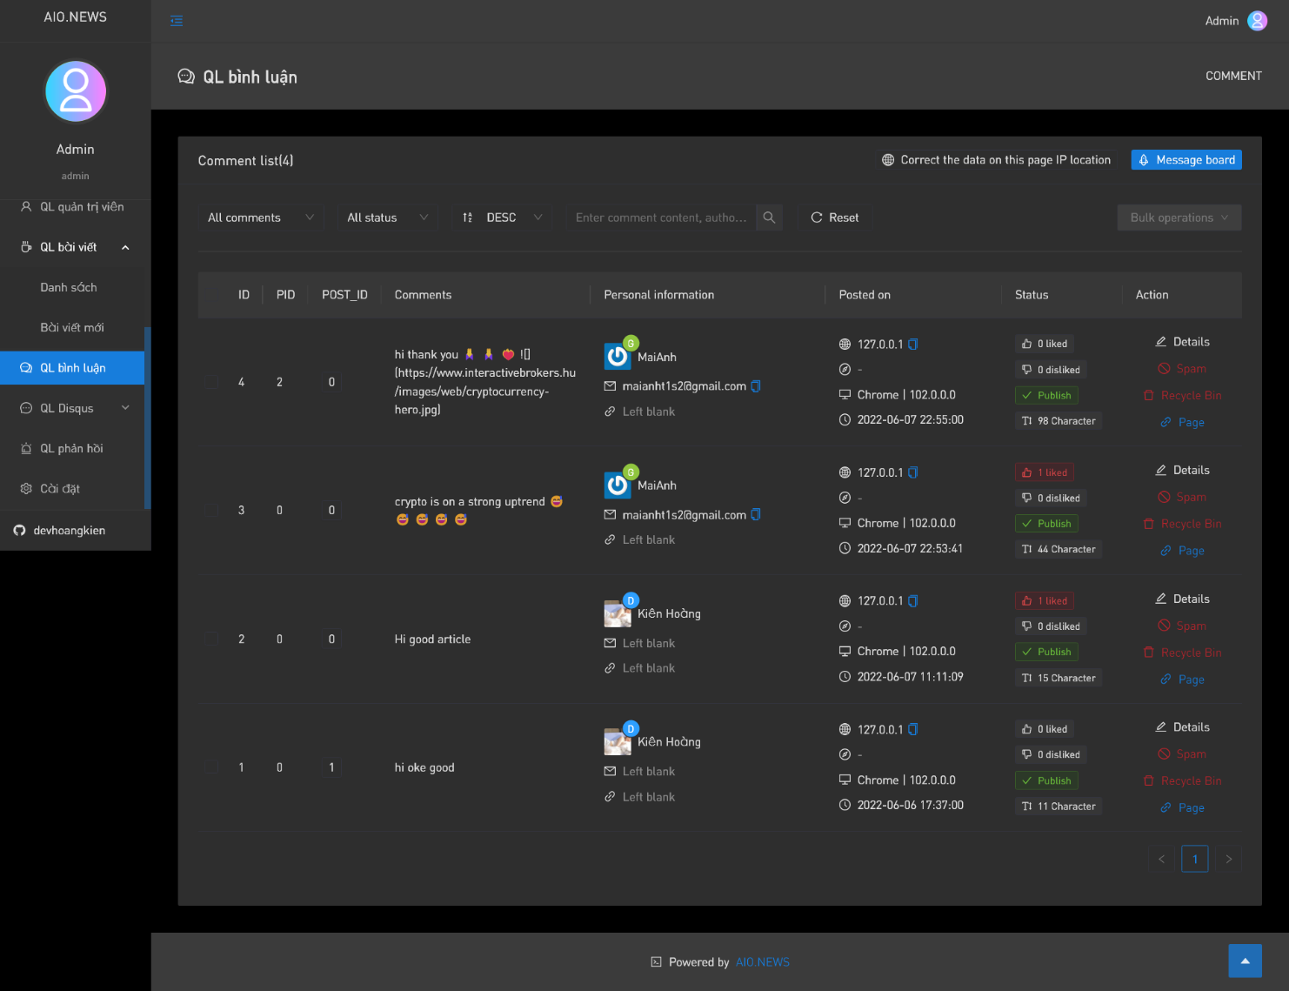

Hình 4.73: Giao diện quản lý bình luận

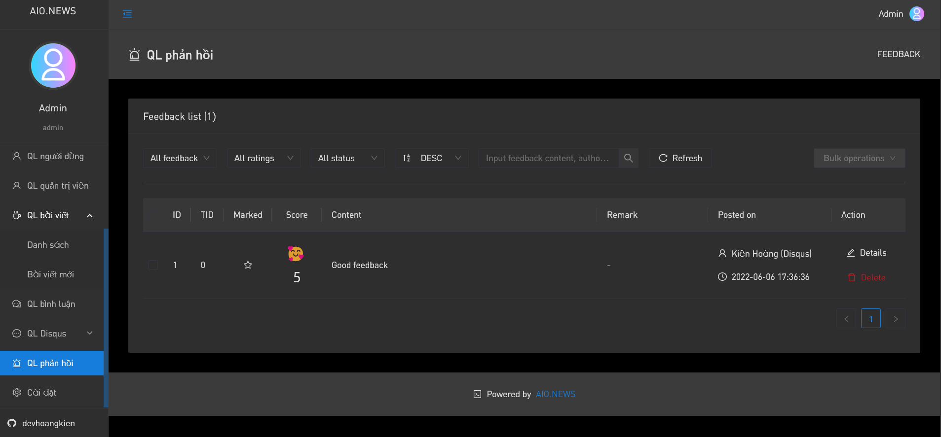

Hình 4.74: Giao diện quản lý phản hồi

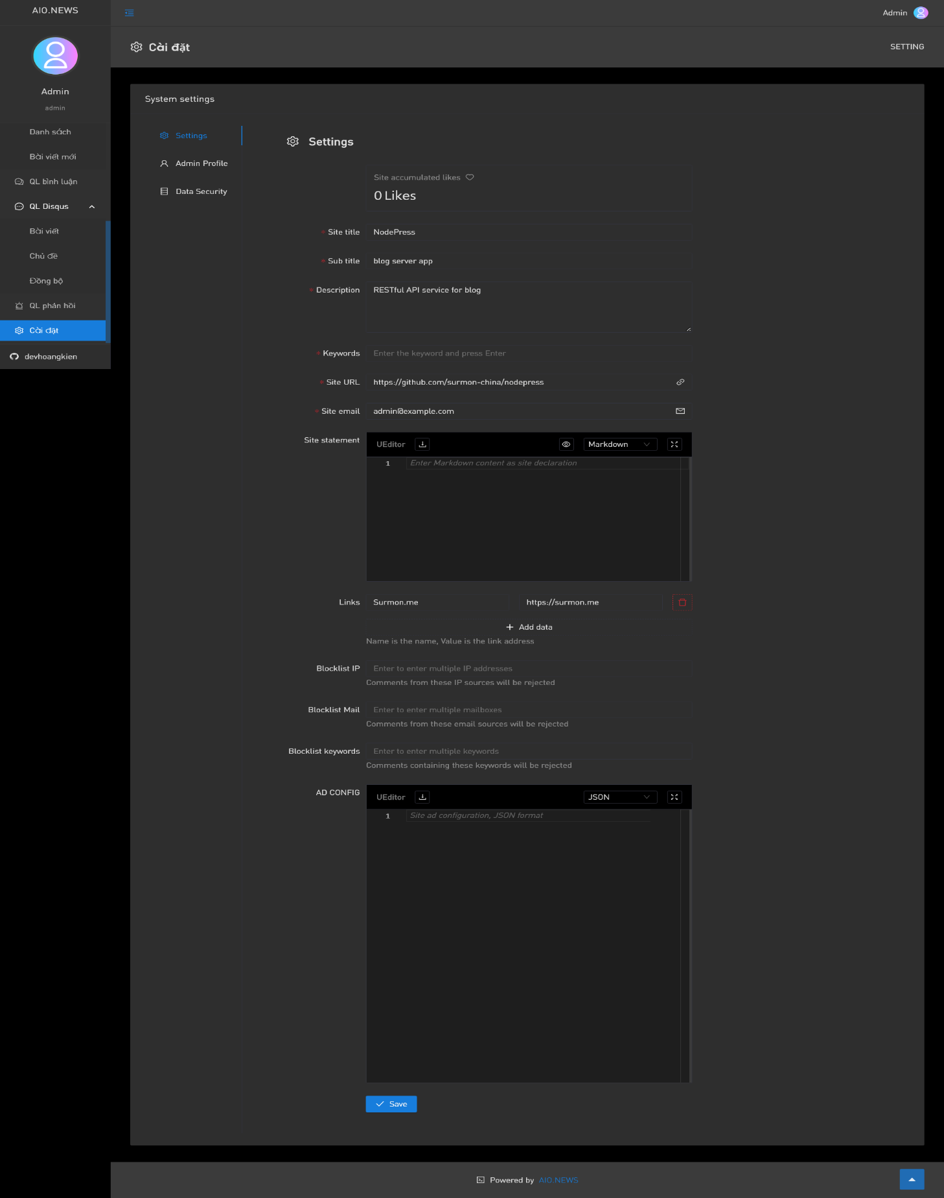

Hình 4.75: Giao diện cài đặt web

# **PHẦN V: KẾT LUẬN VÀ ĐỀ NGHỊ**

## **5.1. Kết luận**

Đề tài xác định được mục đích phù hợp với yêu cầu của các doanh nghiệp nhỏ và nhu cầu của người tiêu dùng hiện nay là vô cùng cần thiết. Thực hiện việc phân tích và thiết kế hệ thống với các chức năng cần thiết ở một trang web tin tức. Tìm hiểu lý thuyết về ngôn ngữ lập trình TypeScript, Framework NestJS, VueJS, ReactJS, HTML, CSS, giúp đỡ em có thêm kỹ năng nền tảng và mở rộng kiến thức để xây dựng và phát triển ứng dụng website vào cuộc sống.

Hệ thống hoàn thiện được các chứng năng cơ bản của một website tin tức với giao diện khá ưa nhìn, đơn giản và dễ sử dụng. Có các chức năng hiển thị bài viết mới, bài viết nổi bật, bình luận, tìm kiếm, đăng nhập và đăng ký tài khoản… Tốc độ xử lý đã được tối ưu nhất có thể so với trình độ hiện tại của em.

Bên cạnh đó hệ thống chưa hoàn thiện một số chức năng của người dùng như cấp độ, điểm, vip của người dùng, đặt thời gian viết bài,... sẽ tiếp tục cố gắng tối ưu hơn về tốc độ xử lý, SEO,...

## **5.2. Đề nghị**

Tiếp tục phát triển và hoàn thiện website với các chức năng như tính điểm, cấp độ vip của người dùng, thực hiện xây dựng viết bài theo thời gian đặt trước. Mua, bán mã nguồn. Tối ưu tốc độ website, SEO, ...

Do thời gian làm đồ án có hạn, em chưa hoàn thiện được nhiều chức năng khó. Trong thời gian tới, em sẽ cập nhật thêm những chức năng đã nêu trên, kính mời quý thầy cô và các bạn ghé thăm trang web https://aio.news để đọc tin tức và ủng hộ em.

# **PHẦN VI: TÀI LIỆU THAM KHẢO**

1. Tài liệu NestJS [https://docs.nestjs.com] (Truy cập 10/02/2022)
2. Tài liệu VueJS [https://vuejs.org/guide/introduction.html] (Truy cập 10/02/2022)
3. Tài liệu Mongodb [https://www.mongodb.com/docs] (Truy cập 10/02/2022).
4. Tài liệu ReactJS [https://reactjs.org/docs/getting-started.html] (Truy cập 10/02/2022).
5. Tài liệu Antd Design [https://ant.design/docs/react/introduce] (Truy cập 10/02/2022).
6. Hoàng Thị Hà (2011), Bài giảng cơ sở dữ liệu 1. NXB Khoa học Tự nhiên và Công nghệ (Truy cập 10/5/2022).
7. ThS. Nguyễn Đình Loan Phương, TS. Cao Thị Nhận(cb), Giáo trình Phân tích thiết kế Hệ thống Thông tin, NXB Đại học Quốc gia Hồ Chí Minh (Truy cập 10/05/2022).